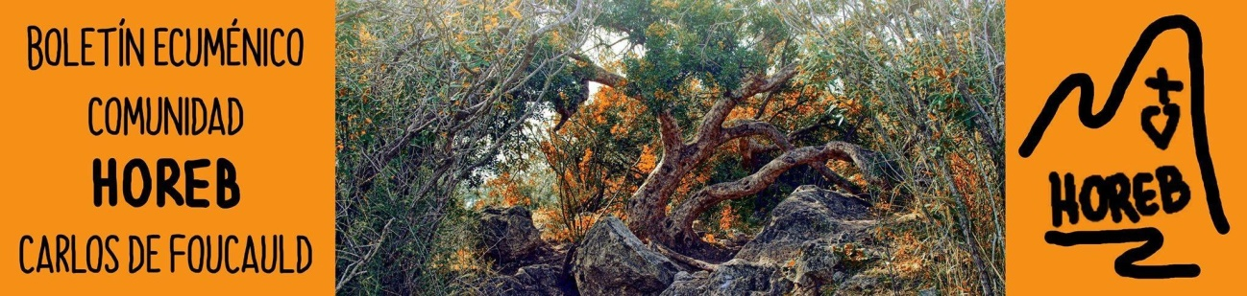
Boletín nº 73, Agosto de 2016.
ÍNDICE
+ Editorial.- Agosto, al encuentro de la Madre de Dios.
+ Felicitación a la Fraternidad Carlos de Foucauld de Laicas.
+ La entrevista: Luigi Cianti “El Peregrino”.
+ Gothia Campus: Jornadas de estudio, convivencia y oración hispano-mozárabe.
+ Encuentro con: Hna. Mari Carmen, Ecumenismo en Clausura.
+ Un libro: “El camino del corazón. 10 días en un Monasterio” de Ernestina y Pedro Álvarez Tejerina.
+ Mensaje del Papa Francisco a las Iglesias Reformadas.
+ Asamblea anual Foro Ecuménico Pentecostés.
+ Carta desde: Málaga. Paco Muñoz, Hermanito de Jesús.
+ Jornada Mundial de Oración por el cuidado de la Creación
+“Laudato, sí”: Francisco y la ecología en el Año de la Misericordia, Fray Tomeu Sans TOR.
+ Fe y Sida, Conferencia Interreligiosa de Durban.
+ Latinoamérica, una iglesia en salida.

Suplemento especial dedicado a la Iglesia Ortodoxa
De las conclusiones del Santo Concilio.
Encuentro Interreligioso de Valencia y Concilio Ecuménico Pan-Ortodoxo, por el Reverendo Emanuel Pop (I. Ortodoxa Rumana).
La Madre de Dios, por Rev. Fabian Modernell (I. Ortodoxa Griega).
La Dormición de María, por el Hno. Mateu Grataco (I. O.)
+ Nota de Prensa de la Comisión Islámica Española por el asesinato del P. Hamel.
+ Secretaría de Estado del Vaticano sobre el Centenario de Carlos de Foucauld.
+ 2015 / 16, año de alegría y de misericordia.
+ Oramos solos, en familia, en comunidad.
+ Oración por Siria (de las fraternidades de Próximo Oriente)
+ Orad al Señor de la mies: llamado desde Nicaragua.
+ Calendario Memorial Ecuménico de Agosto 2016

EDITORIAL
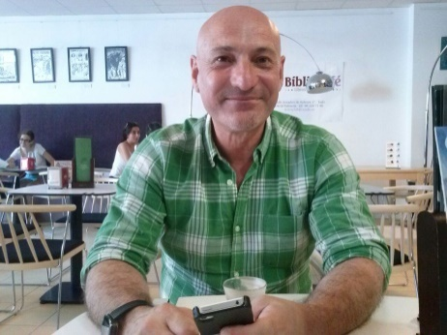
Nos adentramos en agosto, un mes cargado de especiales significados. Comenzamos con la fiesta de la “Transfiguración del Señor”, miramos hacia la fiesta de la “Asunción de la Virgen” –que, como nuestros hermanos ortodoxos, también llamamos “Dormición”, es el mes de la Madre de Dios, más venerable que los querubines, más grande que los serafines; a ellos hemos querido dedicar un suplemento especial con motivo del Santo Concilio celebrado- y lo concluimos con la fiesta del “martirio de San Juan Bautista”.
Nuestros hermanos judíos celebrarán el “ayuno del Tisha BeAv”, un momento en que recordarán que nos embarcamos en proyectos y actividades y actitudes que ocupan nuestro tiempo y energía sin pensar que hoy podría ser nuestro último día, ¿les daríamos entonces la “importancia” que les otorgamos? Rabí Eliezer aconsejaba “retorna un día antes de tu muerte”.
{Quiero aprovechar este momento –en nombre de la Comunidad Ecuménica HOREB Carlos de Foucauld y en el mío propio- para daros las gracias a los hermanos y hermanas de la “Familia Espiritual Carlos de Foucauld” que estáis respondiendo tan positivamente a nuestra petición y sumándoos a compartir vuestras experiencias personales, de fe, de comunión, de solidaridad, de Evangelio, al fin y al cabo, con todos nuestros hermanos y hermanas que siguen este “Boletín Ecuménico HOREB– Carlos de Foucauld”. Como dice la Escritura “Qué bueno es que los hermanos se quieran, ved que gozo” o “les daré un solo corazón y un solo camino”, como también nos recuerdan las Actas Apostólicas y los Mártires. Gracias a cada uno de vosotros y de vosotras.
Gracias también a cuantos permanecéis en contacto pese a vivir en zonas de guerra, como los de Damasco o sumidos en dificultades como en Nicaragua o Argentina, sabéis que nuestra oración se extiende para alcanzar ese Reino de Paz, de Justicia y de Amor que Él quiere para todos nosotros, para sus hijos en la Tierra.
Así mismo estamos haciéndonos eco de las sugerencias de quienes os imprimís el Boletín y os cuesta leerlo por el tamaño pequeño de la letra, desde este número lo editaremos en letra más grande, las dificultades las vencemos juntos, al igual que la traducción a diferentes lenguas (ya estamos sirviéndolo, con vuestra ayuda, en portugués e inglés). }
A unos y a otros: que la alegría de compartir la fe, la fe en Cristo, y de hacernos más cercanos desde nuestra simplicidad de vida sean una comunión útil para la Humanidad que nos rodea.
Por último, sobre los últimos acontecimientos que han ocurrido y que están repletos de muerte, de muerte que usa el Santo Nombre de Dios en falso pues no nos hallamos ante una guerra de religión, expresar el dolor hacia quienes sufren directamente la violencia y hacia quienes son víctimas indirectas de la misma en función de la fe que profesan o profesamos. Estamos invitados, como seguidores del Hermano Carlos de Foucauld a sembrar la paz allá en donde estemos, a construir el reino, a orar por quienes tienen un corazón lleno de odio hacia la Humanidad para que su corazón de piedra sea transformado en un corazón de carne, para que los arados se conviertan en arados y las lanzas en podaderas y así caminemos a la luz del Señor por sendas de paz.
Vuestro pequeño hermano en el camino Víctor-José Viciano Climent
Felicitación a la Fraternidad Carlos de Foucauld
Veinticinco años de Fraternidad son un motivo para el gozo y la alegría, por eso queremos comenzar este número felicitándoos a las mujeres que un día optasteis por una vida consagrada desde el celibato en la espiritualidad de Foucauld, viviendo encarnadas en vuestra inmediata realidad y haciendo posible un pedazo de Evangelio y de cielo entre los hombres y mujeres de nuestro tiempo.
Gracias por estar, por vuestra peculiar manera de vivir el servicio a los pobres que nos rodean, pobrezas que recorren desde la enfermedad familiar y personal hasta Almanjayar, que surcan los cinco continentes en la iglesia local que os acoge como testigos del reino.
ENTREVISTA: LUIGI CIANTI “EL PEREGRINO”
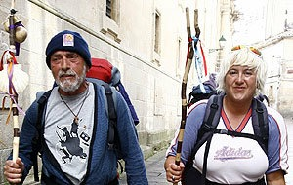
La ventaja de las nuevas tecnologías es que nos evitan tener que desplazarnos kilómetros para poder encontrarnos o, en nuestro caso, para poder elaborar una entrevista adecuada en la que se refleje no sólo el carácter de la persona que nos va a descubrir un pedazo de su corazón creyente.
Empieza la conexión ¡y ninguno de los dos somos unos especialistas en estas lides! Si Dios quiere, en esta que será la primera de una serie de encuentros cibernéticos, abrirá la puerta.
Horeb.- Ciao Luigi! Ha pasado justo un año desde que te subiste al tren en Dénia acompañado de Pilar Caldevila –a quien entrevistaremos en un futuro-.
Luigi.- (sonriendo) Ciao Víctor! Sí, maravilloso viaje que nos trae hasta aquí.
Horeb.- ¿Cómo puede contar uno una historia sobre papel que transmita toda la fuerza y paz que irradia un rostro? Porque una cosa es que los lectores pudieran ver tu faz y otra es tener que transmitírselo.
Luigi.- (se ríe) Ese va a ser tu trabajo (sonrojado con un par de carcajadas).
Horeb.- El “marido de Daniela Galliardi”, el heredero de una parte del imperio “Volvo” andando por las carreteras cual mochilero sin destino ni beneficio, con una mano delante y otra detrás. A ver, eso… ¿cómo se explica?
Luigi.- Una mañana me levanté con la decisión de buscar a Dios, Daniella había fallecido, mi hijo tenía el futuro hecho, yo estaba harto de la locura del alcohol, la juerga y de las drogas. Había tocado fondo.
Horeb.- Sí, pero, no me digas que guardas los millones en la mochila.
Luigi.- (con cara de romano que se ríe mucho) No, claro. Subasté mi lote dela empresa y con el dinero ante mis ojosrecordé mi infancia: mis padres me habían abandonado recién nacido a las puertas de un convento franciscano y aprendí al lado de un sacerdote que si un hombre quiere caminar rectamente en la vida ha de practicar de un modo flexible pero firme el arte de la disciplina. Esto me llevó a pensar en Don Bosco y entregué a los salesianos el importe de la subasta para proteger y educar a niños que lo son como yo lo fui un día: pobres, abandonados, acogidos. Fue el primer paso para descubrir que todo se resume a practicar la bondad incondicionalmente y crear un mundo de amor; así de sencillo.
Horeb.- Me sorprendes. Regresas a tus orígenes, voluntariamente decides volver a ser pobre.
Luigi.- Así es como me calcé las botas de peregrino, en la misma columnata de San Pedro di el primer paso; tras besar la mano del Papa Juan Pablo II, salí en busca del encuentro con la Virgen de Medjugorje y en su Santuario aprendí que lo que franciscanos y salesianos me habían inculcado en mi infancia era cierto: que Dios existe y ampara a la humanidad.
Horeb.- Así comienza tu verdadera peregrinación física, pues la espiritual (sin darte cuenta) ya había comenzado. Una peregrinación ¿hacia dónde?
Luigi.- Una peregrinación que tenía una única meta: “conocer a Jesús”. Por eso dirigí mis pasos hacia el Jordán, con un gran rodeo que me invitaba a atravesar la frontera que dividía por la Europa del Este oriente de occidente. Llegar a Jerusalén, visitar todos los pueblos que aparecen en su historia, orar donde Él oró, pisar la misma tierra que pisó y sentir su propio Calvario en mi ser… (se ruboriza y se le humedecen los ojos sin perder la serenidad de su rostro). Sí, este primer camino fue iniciático y fundamental, lo que he visto me llevó a deducir que Dios existe.
Horeb.- Hasta aquí nos encontramos con dos asuntos diferentes, por un lado ese camino hacia la conversión con la mirada en Tierra Santa, como hicieran San Francisco de Asís y el Beato Hermano Carlos de Foucauld –dos figuras imprescindibles en la Iglesia y que siguen marcando nuestra espiritualidad-; por otro, la experiencia de encontrarte sin nada, casi al desnudo, con hombres y mujeres de otras creencias, viviendo de la misericordia.
Luigi.- (respira, cierra los ojos por un segundo) Vivir entre italianos me era fácil, convivir con europeos no dejaba de resultar familiar aunque haya compartido con cristianos de todas las confesiones (ortodoxos, reformados, católicos), adentrarme en el mundo del Islam me exigía ensanchar más la mente. En todo este tiempo mi armadura fue el rezo del Rosario y la confianza en la Providencia, con ellos avancé incluso por el terrible desierto y me encontré entre beduinos. Mi único pensamiento era rezar con devoción a ese Ser que nos había unido en aquella cueva apartada del mundo. Descubrir que en el fondo no existen las religiones sino rostros diversos de un mismo Ser, yo respeto las ideas aunque no las comparta, pues en realidad la única religión que existe se llama Dios; también descubrí que la falta de fe revela muchas veces una falta de confianza interior.
Horeb.- Y ya llega el “Camino de Santiago”.
Luigi.- La meta del peregrino no es una carrera ni una competición, sino “caminar siempre en busca de Dios”, Él es el principio y fin, todos los caminos conducen a Él.
Horeb.- Reconozco que he hecho el Camino en varios momentos y desde diferentes puntos y formas, no hay dos caminos iguales.
Luigi.- La energía del “Camino de Santiago” se siente en todos sus tramos como se sienten las venas que retornan la sangre al corazón; en todas mis peregrinaciones he encontrado a gente muy diversa, de todas las razas y he experimentado otras religiones, para finalmente constatar que la única religión “es el amor de Dios”. El Camino me enseñó a abrir el corazón y la mente y a depositar la confianza en esa fe que va abriendo brecha, aprendiendo a confiar en Él que no nos abandona nunca y a descubrir que mi fe, nuestra fe, no debe abandonarnos nunca sino proseguir el curso de nuestra vida.
Horeb.- Podríamos seguir profundizando hasta lo más hondo, pero te voy a preguntar ¡37 veces has hecho el Camino de Santiago! Ligero de equipaje, la concha y una buena sonrisa a tus setenta años.
Luigi.-(se ríe) ¡trein-ta-y-sie-te-ve-ces! (dice con su acento italiano y cara de sorpresa). Cuando tienes necesidad, así es como Dios se presenta, sorprendiéndonos. Nuestra misión es colaborar con el Señor ayudando a las personas al cambio que Él quiere para nosotros y para la Humanidad; lograr que se haga realidad un mundo con más unión, más hermandad, más amor, en el que seamos más espléndidos y nos ayudemos desinteresadamente y sin miedo los unos a los otros… Un mundo en el que ya no habrá más violencia, sólo se amará y nos respetaremos porque mucha gente creerá y cree que Dios existe. Cristo mandó a sus Apóstoles a distribuir amor y paz, hoy nosotros somos sus apóstoles que debemos seguir su huella, con nuestros pies cansados, con nuestras sandalias desgastadas, sin más riqueza que la de su Providencia; Él nos invita a ser luz, a estar encendidos, para los demás y despertando lo mejor de cada uno de nosotros mismos.
Horeb.- Y hay algo que no podemos olvidar antes de concluir esta charla. Hay un libro en ciernes –que si Dios quiere, verá la luz de cara al Año Jubilar del Camino Lebaniego 2017-, un libro en torno a ti y en el cual se recogerá tu vida, tu experiencia, lo más íntimo del camino realizado.
Luigi.- Así es, un libro que reflejará en sus páginas las peregrinaciones por mí realizadas, las dificultades, las alegrías y, sobre todo, estará narrado desde el espíritu para que todos podamos descubrir que somos peregrinos y que uno es un ejemplo de ello.
¿Os preguntáis quién es Luigi Cianti? A un ser humano podemos definirlo de muchos modos, de muchas maneras… pero para Luigi Cianti solo hay una palabra. ¿Sabéis quién es Luigi Cianti? Es… EL PEREGRINO.
El peregrino no es una palabra, ni un calificativo, no es adjetivo ni sustantivo; Luigi Cianti “EL PEREGRINO” es una actitud, una forma de ser, una forma de entender, una forma de vivir en medio del mundo; soy yo, puedes ser tú, no es cuestión de Bula ni de riqueza sino de sentir a Dios en el hombre con los brazos abiertos a la humanidad y el corazón fuerte como el monte lleno “do gozo”.
Bienvenidos al encuentro del hombre que un día lo entregó todo a los pobres para ser el más feliz de los sencillos hijos de la tierra, de la Tierra en la que Dios toma el mando.
LUIGI CIANTI es EL PEREGRINO. Una actitud, una forma de ser en medio del mundo, soy yo, puedes ser tú.
Puedes contactar con Luigi Cianti y conocer su historia personal y espiritual a través de la red Facebook https://www.facebook.com/luigi.cianti?fref=nf
GOTHIA CAMPUS 2016: Jornadas de estudio, convivencia y oración
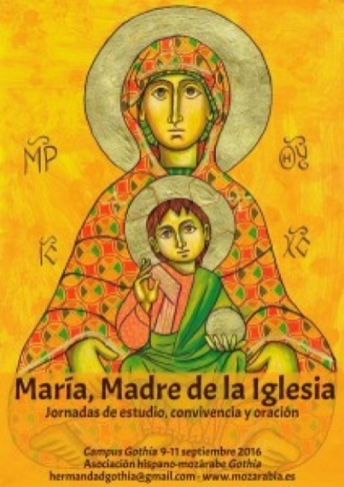
Del 9 al 11 de septiembre en Los Negrales (Madrid) tendrán lugar las jornadas de estudio, convivencia y oración que girarán en torno a “María, Madre de la Iglesia”, en ella se abordará la presencia de María en el Antigua Testamento, su presencia en la Liturgia Mozárabe, las devociones hispánicas a la Virgen, el modelo de Iglesia expuesto a través de ella.

La iconografía de los primeros siglos sobre la Madre de Dios ocupará planto fuerte junto con los encuentros litúrgicos en Rito Hispano-mozárabe, en donde aprenderemos qué significa rezar hacia Oriente, especialmente con María Madre de la Misericordia.
Para informarse e inscribirse tenéis a vuestra disposición elsiguiente enlace http://www.mozarabia.es/campus-gothia/ y el siguiente correo electrónico hermandadgothia@gmail.com

ENCUENTRO CON:
HNA. MARI CARMEN,ECUMENISMO EN CLAUSURA
Quiero darle gracias a Dios, en este momento, porque no deja de sorprendernos. No voy a hacer más preámbulos y os dejo con estas palabras escritas por la Hermana Mari Carmen Ramírez, OSC, tras varias conversaciones mantenidas.
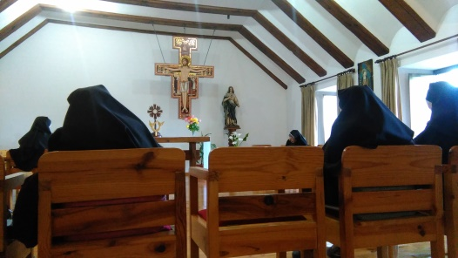
Estimad@s lector@s de HOREB: PAZ Y BIEN.
Tiene el gusto de escribirles una simple hermana clarisa, por ello uso nuestro típico saludo franciscano, que a su vez se remonta de la cultura hebrea, para acercarnos y dar acogida allí donde nos encontremos.

Encantada acepté la invitación del hermano Víctor en una pequeña aportación para esta revista, entusiasmada con éste proyecto ecuménico que es el “camino” representativo de quienes soñamos con un mundo fraterno, solidario y pacífico.

Desde nuestro pequeño rincón, en un convento segoviano, en la periferia Sur de Cuéllar, se desenvuelve mi vida desde hace más de 20 años… ¡casi nada!! Generalmente se nos conoce como “monjas de clausura”. Ciertamente la clausura determina nuestro estilo de vida, pero dicho término es tan determinante como insuficiente: no es prioridad en sí misma sino un medio. He aquí que debemos ir todos los días “al cole del Evangelio” para nuestro corazón, en nuestros gestos fraternos y acciones afectivas-efectivas, que tienen que ver en el estilo de cómo acoger a los pobres que se nos acercan al torno, nuestro trabajo en la lavandería industrial, en nuestra liturgia participativa, en nuestros espacios de acogida….

Las hermanas clarisas tenemos nuestras raíces carismáticas en Francisco y Clara de Asís. Por tanto, la vida contemplativa clariana no podrá ser igual que otras contemplativas (carmelitas, cistercienses, dominicas, etc.). La vida contemplativa es tan rica como compleja. Tampoco la “vida contemplativa” es monopolio de conventos o monasterios, ¡gracias a Dios! ¡Cuántos ejemplos recibimos de personas que ni si quiera se consideran “practicantes” e incluso no creyentes!, pero su forma de actuar o de ser nos recuerdan a “Evangelio vivo”.

Después de ochocientos años de fundación nuestro horizonte continúa siendo: “vivir el santo Evangelio de nuestro Señor Jesucristo”. Estas palabras están al inicio de la Regla de Francisco de Asís, que luego copiara Clara. Son ocho siglos que nos retan a conservar el contenido, pero que inevitablemente las formas se transforman, pues los contextos sociales y culturales también cambian.

En nuestra una cultura digital las distancias físicas se diluyen en milésimas de segundos. Las hermanas se asombran cada vez que nos comunicamos vía webcam con otras hermanas de Bolivia. Nuestros conventos corren el peligro de quedarse en “insignificantes piedras” o, por el contrario, punto de referencia para nuestros vecin@s, por ejemplo. Y es que vivir el santo Evangelio no empieza en más allá, sino en “quien está más acá”. Por esto mismo el camino ecuménico empieza siempre en casa: el primer paso es el corazón de cada una de nosotras al vivir en fraternidad, luego siendo conscientes de nuestra pertenencia a un colectivo en la Iglesia, y así se va ampliando el punto de mira hasta llegar a la casa común que habitamos en el Planeta Tierra.

Hablar de ecumenismo nos ha de llevar a la práctica de la acogida de un mundo multicolor. Siempre practicando la “minoridad” que Francisco de Asís descubrió en su conversión, o sea: diálogo sin monopolios y gestos comunes fraternos. En éste sentido también cuánto nos enseñó Charles de Foucauld en su presencia pacífica, tierna y “confidente” en medio del desierto.

Les podría hablar de algunas experiencias ecuménicas que no sé si calificarlas así, pero sin duda tienen mucho de ello. Notamos que muchos hermanos ortodoxos saben que aquí tienen acogida (vía torno o en nuestras Eucaristías dominicales acuden a veces); ponemos rostros concretos también a personas de confesión evangélica (incluso su obispo nos instaló el primer sistema de calefacción, por ejemplo). No son muchos ejemplos, aún habría algunos más, pero siempre por poco se empieza. Sin duda el mejor comienzo siempre es por el corazón. Comparto con ustedes la oración de Francisco ante el Cristo de San Damián, que le “llamó” a “reconstruir la Iglesia que amenaza en ruinas”. Este Cristo, precisamente, lo tuvo delante Clara de Asís y sus primeras hermanas durante unos cuarenta años. Nosotras también quisimos poner una reproducción de forma relevante en un lugar muy especial para nosotras, que es la capilla interior. Ante ese Cristo oramos la Liturgia de las Horas de Vísperas, transcurriendo infinitos minutos fraternos y personales “tratando de amistad con quien sabemos nos ama”.

“Oh alto y glorioso Dios,/ ilumina las tinieblas de mi corazón,/ y dame fe recta,/ esperanza cierta y caridad perfecta,/ sentido y conocimiento, Señor,/para que cumpla tu santo y verdadero mandamiento”.
Recibid mi abrazo fraterno, vuestra hermanilla Mari Carmen.

UN LIBRO: “El camino del corazón. 10 días en un Monasterio” Editorial CSS.
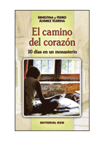
Pedro y Ernestina Álvarez Tejerina han escrito a cuatro manos un curioso libro que nos invita a profundizar en el camino de la oración. ¿Cuántas veces nos hemos planteado irnos de retiro a un Monasterio o nos ha surgido la duda de a qué se dedican y qué hacen quienes habitan detrás de los muros? He aquí preguntas y respuestas.

RECENSIÓN: El protagonista del libro se siente saturado de conceptos, palabras, pensamientos…, quiere parar, empezare a quitar, pero ¿cómo?, ¿dónde? Toma la valiente decisión de ir unos días a un monasterio.

—¿Puedo pasar unos días en la hospedería? – pregunta.

—Por supuesto… -contesta el monje. Nuestra misión es la acogida a los huéspedes como si fueran Cristo peregrino.

Para muchos será difícil entender esta aventura. ¿Qué vas a hacer allí tú solo? ¿Tan mal te encuentras? ¿No sería mejor que fueras a la playa, un SPA, o a un macro concierto…?

Lo que sucede al seguir la jornada monástica durante unos días es difícil de explicar, hay que vivirlo. No obstante, queremos anticipar algún olor, color, sabor, de ella, para que te ayude primero a decidirte y después, a comprender lo que estás viviendo.

Tenemos que advertirte que es una experiencia paradójica: se asciende bajando, menos es más y la meta es la simplicidad.

Durante la estancia se puede pasar por diferentes estados, se suele llegar estresado, angustiado, y se termina, experimentando cierta unificación en torno al ser.

Las vivencias más frecuentes, y por las que te ayudaremos a transitar, son muy variadas: la lectio divina y la liturgia, otras formas de conocer además de la racional, la meditación y la contemplación, la importancia de la atención, la consciencia, otras dimensiones del tiempo, la trasformación integral de la persona…

La estancia temporal en los monasterios tendría que ser más frecuente en la vida de los cristianos. Monjes y laicos juntos bajo la sombra de protección de la espiritualidad benedictina, buscando potenciar el “arquetipo monástico”, la búsqueda de lo esencial y la simplicidad, que todo ser humano posee.

La Iglesia declara que la experiencia monástica es puente para el encuentro de las religiones. En la medida en que profundizamos, en que nuestra búsqueda es más radical, es más sencillo el compartir experiencias con los auténticos buscadores de las otras tradiciones. Por ello hemos introducido textos y experiencias de grandes santos de otras religiones. “Tanto más lejos podemos llegar cuanto más honda sea nuestra experiencia de Dios”. Cuanto mayor es la profundidad más se percibe la presencia de Dios en todos los lugares: “Dios es una esfera infinita cuyo centro está en todas las cosas y su circunferencia en ninguna”.

Mensaje del Papa Francisco a las Iglesias Reformadas
Representantes de más de 75 millones de cristianos reformados se han reunido con el Papa Francisco en lo que es un paso más en el camino ecuménico “bendito y lleno de esperanza”.
El anterior encuentro había tenido lugar con el Papa Benedicto XVI hace diez años, en este tiempo se ha producido la unificación del Consejo Ecuménico Reformado y de la Alianza Mundial de las Iglesias Reformadas, un paso decisivo hacia la unidad de los cristianos.
En este momento, la Comunión Mundial de las Iglesias Reformadas y el Pontificio Consejo para la Unidad de los Cristianos trabajan a nivel teológico sobre “La justificación y la sacramentalidad: la comunidad cristiana como artesana de justicia”.
El Papa ha invitado a que se trabaje en un ecumenismo que, junto con el esfuerzo teológico que busca recomponer las disputas doctrinales entre los cristianos, promueva una misión común de evangelización y de servicio.
ASAMBLEA ANUAL FORO ECUMÉNICO PENTECOSTÉS
El 24 de septiembre y en Madrid tendrá lugar la Asamblea anual, un evento que reúne a los representantes oficiales de las iglesias cristianas miembros del Foro y a las personas que a título personal o en representación de comunidades, instituciones o grupos sienten una llamada a trabajar y colaborar desde el movimiento ecuménico. Para más información los interesados pueden dirigirse a: 619285243 y a secretariafep@gmail.com
La “Comunidad Ecuménica HOREB – Carlos de Foucauld” estará presente en dicho Foro y de él os daremos detalle.
CARTA DESDE: Málaga, de Paco Muñoz, Hermanito de Jesús.
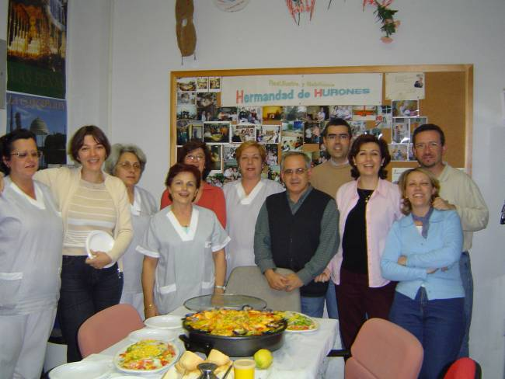
Málaga 26 de junio de 2016
Queridos hermanos:
Como veréis es con un retraso de varios meses que os escribo mi comunicación prevista para septiembre del pasado año… Es todo un símbolo de cómo voy funcionando últimamente. Es verdad que hubo algún suceso que me dejó tocado, como el fallecimiento repentino de mi sobrino con quien acababa de pasar unos días apenas un par de semanas antes, pero a todo ese maremágnum de sentimientos que se te despliegan por dentro en acontecimientos así se une el hecho de tener una vida bien ocupada.
El trabajo sigue siendo un factor que me sitúa como marco de referencia no solo laboral, sino también en el lado más humano y personal, pues a lo largo de los años se ha ido creando una relación que trasciende lo laboral. Eso lo vivo como algo positivo, pues me ofrece un marco que me equilibra, pero al mismo tiempo crea en ocasiones situaciones complicadas en las que es difícil separar lo profesional de lo personal y que te salpica de lleno aunque no estuvieras implicado en el asunto. La situación actual impregnada por la crisis ha marcado también las relaciones en ese ámbito, pues a las reducciones de personal y de salarios se han unido cambios fundamentales en el ámbito de las condiciones laborales. Antes teníamos un ‘Convenio colectivo’ que se incumplía sistemáticamente, pero que era un marco de referencia; ahora estamos en la indefinición absoluta que crea una sensación de inseguridad y no sabes bien a quién dirigirte para aclararte. Sigo militando en la CGT y peleando por no liberarme, a pesar de las peticiones incesantes, pero no me siento de meterme en ese ámbito perdiendo la cotidianidad de mi trabajo y entrando en un mundillo en ocasiones enrarecido en ocasiones, al menos donde yo trabajo, por intereses poco claros, aunque tengo un inmenso respeto por los que están ahí dando el callo y colaboro siempre en lo que puedo.
Por otro lado están mis dos hermanos en la residencia. No sé si hago bien o no, pero desde que Juan tuvo el accidente en mayo del 2010 empecé a ir muy regularmente a visitarle y ahora que Miguel está también allí, con más motivo. ¿Es por sentido del deber que hago eso? No lo sabría decir con exactitud. Lo que está claro es que no fue nada previsto ni decidido después de un largo discernimiento, la cosa vino así porque la vida lo dio así y bien está… Con seguridad que con los años las relaciones que se ha ido creando con los residentes, con el personal y con las monjas han pasado a formar parte integrante de mi vida. El contacto con las limitaciones de la existencia es una experiencia profunda que marca, pero que te hace pasar también muy buenos ratos. Acostumbrado a tener una vida bien ocupada, son momentos de encuentro tranquilo con unos y otros; además con Juan pocas conversaciones se pueden tener por lo que disfrutamos juntos de buenos paseos en silencio y de algún cafecillo en la terraza de cualquier bar viendo a la gente pasar agitada. Con Miguel es diferente, su sordera condiciona la relación y pasamos de los gritos para hacerme entender a los silencios pacientes (¿)
En casa, desde el regreso de Josemari de sus 6 años de servicio a la Fraternidad en el equipo internacional de coordinación, la vida y las relaciones han vuelto a tener un marco más amplio. Nos conocemos y hemos vivido juntos muchos años. A los dos nos gusta recibir y tener la casa abierta; siempre quisimos que nuestra fraternidad fuera sentida como un hogar por la gente que pasa. Muchos se acercaron para iniciar una experiencia y no se quedaron después. ¿Es por nosotros o son los tiempos que corren…? Ojalá que alguien quisiera unirse a nuestra propuesta de vida, pero esto es lo que hay y lo que nos toca vivir, con alegría y con pasión.
¿Qué más deciros de mi vida en el barrio después de una presencia de más de 20 años…; con los amigos de Málaga en donde vivo desde el año 80 aunque con algunas interrupciones…; de los diversos servicios que intento asegurar para la Fraternidad? No sé como el día da para tanto y más cuando tengo el sentimiento de ser poca cosa, pero lo que intento no perder es la confianza con ‘C’ mayúscula en aquel que da sentido a nuestra vida. Los momentos intensos pasados en nuestra pequeña capilla de casa, la lectura meditada e integrada de las palabras de ese Jesús al que decimos seguir ayudan en ese camino de búsqueda de su voluntad desde una presencia sencilla en lo más cotidiano de la vida diaria de la gente humilde.
Un abrazo de vuestro hermano
Paco
JORNADA MUNDIAL POR EL CUIDADO DE LA CREACIÓN
Ortodoxos y católicos, siguiendo el deseo del Papa Francisco y del Patriarcado Ecuménico de Constantinopla el 3 de septiembre celebrarán juntos este día para agradecer a Dios las maravillas de la Creación y concienciarnos de nuestra responsabilidad en la buena gestión de los recursos y la biodiversidad.
En el “Cerro de Torrecillas” de la Casa de Campo de Madrid a las 20:00 h. tendrá lugar la Oración Ecuménica presidida por el Arzobispo Osoro (Iglesia Católica Romana), el Metropolita Policarpo (Patriarcado Ecum. de Constantinopla) y el Obispo Timotei (Iglesia Ortodoxa Rumana).
Más información en https://www.facebook.com/events/857671214336763/

“LAUDATO SI”, ECOLOGÍA EN EL AÑO DE LA MISERICORDIA.
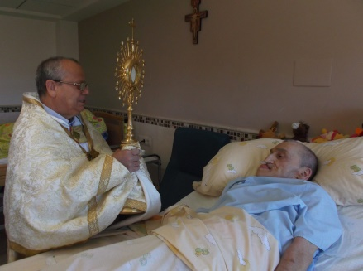
Fray Tomeu Sans vive en el Centro de Acogida San Francisco de Asís de Palma de Gandía (Valencia), el texto que reproducimos es su charla en la Parroquia de San Nicolás de Bari en El Grao de Gandía al grupo del Apostolado de la Oración, una conferencia llena de sabor a ecología y a misericordia, en donde vivencia personal, fe y mensaje se transmiten desde la sencillez franciscana que tan familiar nos resulta, palabras que comparte con nosotros.
“Entre los pobres más abandonados y maltratados está nuestra oprimida y devastada madre tierra” (Laudato sí nª 2).
La primera: El ser más amenazado de la naturaleza hoy en día son los pobres. 60 millones de personas mueren anualmente de hambre y 14 millones de jóvenes de menos de 15 años mueren anualmente a consecuencia de enfermedades derivadas del hambre. Frente a este problema, la solidaridad entre los seres humanos es prácticamente inexistente. La mayoría de los países ricos ni siquiera destina el 0’7% de su producto interior bruto.
La segunda: Las especies de vida experimentan una amenaza similar. A partir de 1990 está desapareciendo una especie por día. A este ritmo desaparecerá una especie por hora.
La conciencia de la crisis empezó en 1972 con el informe famoso del “Club de Roma”. Este informe lleva el título: “Los límites del crecimiento”.
La concepción del mundo imperante era la idea del progreso y que este progreso se mueve entre dos infinitos: el infinito de los recursos de la tierra y el infinito del futuro. Se pensaba que la tierra era inagotable en sus recursos.
Cada día va penetrando más la conciencia de que podemos llegar a efectos irreversibles para la naturaleza y para la vida humana y, precisamente, en este contexto surge la llamada a la ecología o sea al estudio de la interacción e interrelación de todos los seres vivos. Eso es lo que forma el medio ambiente.
El 18 de junio de 2015 se hizo pública la segunda encíclica del Papa Francisco con el título “Laudato si” y el subtítulo “Sobre el cuidado de la casa común”.
Una encíclica muy original: porque se dirige a todos los seres humanos. Independientemente de sus creencias religiosas. El Papa apela a la conciencia de cada uno y a una realidad evidente: el deterioro del planeta. Unos puntos clave de la Encíclica: El Papa se enfrenta a las empresas petroleras y a los poderosos mercados financieros sin pelos en la lengua y pide a todos los ciudadanos de la tierra un cambio de estilo de vida.
No se trata solo de mitigar los desastres del cambio climático sino de impedir “que la tierra, nuestra casa, se transforme en inmenso depósito de inmundicias”, critica el rechazo de los poderosos y la falta de interés de los demás.
Después de un tiempo de confianza irracional en el progreso, una parte de la sociedad está entrando en una etapa de mayor conciencia. Por eso llama a limitar al máximo el uso de recursos renovables, moderar el consumo, reutilizar y reciclar. De aquí insiste, hay que considerar la contaminación producida por las toneladas de residuos domésticos y comerciales, residuos de demolición, residuos clínicos, electrónicos e industriales, residuos altamente tóxicos y radioactivos.
El clima es un bien común, de todos y para todos. Hoy nos encontramos ante un preocupante calentamiento del sistema climático y la mayor parte de este calentamiento global de las últimas épocas se debe a la larga concentración de gases de efecto invernadero, emitidos, sobre todo, por el ser humano.
Critica la privatización del agua, un derecho humano básico. Asegura que los graves efectos de las agresiones ambientales las sufren los más pobres y habla de una auténtica deuda ecológica entre el norte y el sur.
Denuncia el sometimiento de la política ante la tecnología y las finanzas. Observa el debilitamiento del poder de los estados nacionales. Por eso dice que la política no debe someterse a la economía y esta no debe someterse a la tecnocracia y a la salvación de los bancos a toda costa que solo podrán generar nuevas crisis. No puede ser real. Nos dice el Papa, un sentimiento de íntima unión con los demás seres de la naturaleza si al mismo tiempo en el corazón no hay ternura, compasión y misericordia por los seres humanos. Es evidente la incoherencia de quien lucha por el tráfico de los animales en riesgo de extinción, pero permanece completamente indiferente ante la trata de personas, se desentiende de los pobres y se empeña en destruir otro ser humano que le desagrada.
Dice además, que cuando no se reconoce el valor de un pobre, de una persona con discapacidad, de un embrión humano, difícilmente se escucharán los gritos de la misma naturaleza. Nos emplaza a una conversión ecológica hasta cuidar de la creación con pequeñas acciones como son el evitar el uso de plástico y papel.
Reducir el consumo del agua, separa los residuos. Cocinar con lo que razonablemente vamos a comer, tratar con cuidado a los demás seres vivos, utilizar el transporte público o compartir un mismo vehículo entre varias personas, plantar árboles, apagar las luces innecesarias.
Influencia de Francisco de Asís en la encíclica. Son muchos los números de la encíclica que hacen referencia a Francisco de Asís.
Las primeras palabras de la encíclica están sacadas de la lengua italiana utilizada por San Francisco, en su canto a las criaturas a alabar a Dios, Francisco nos destaca la fraternidad universal.
Francisco se abre a una auténtica democracia cósmica con todas las criaturas. Es el hermano y vive con las aves, el fuego, el agua, la cigarra, el lobo acercándose a las cosas con respeto y devoción, con compasión, ternura y misericordia.
La “madre tierra” es también “madre bella” que nos sustenta y rige. La influencia de Francisco es patente en estos dos conceptos fundamentales. Fraternidad y Madre tierra. Se trasluce un modo distinto de estar en el mundo ya no sobre las cosas, sino junto a ellas, como hermanos y hermanas en una misma casa.
El Santo inicia el cántico dirigiéndose verticalmente a Dios: Omnipotente, Altísimo, Bondadoso Señor… pero se da cuenta de que no consigue cantar a Dios, porque nunca es digno el hombre de hacer de ti mención. Lo cual no le inquieta sino que verticalmente adopta la dimensión horizontal y se vuelve a las criaturas abriéndoles así a la fraternidad universal y canta a las criaturas, no por sí mismas, sino movido por la experiencia del Altísimo que le ha permitido verlas como sacramento de Dios y llevan por los cielos noticia de su autor.
No somos propietarios ni estamos autorizados a expoliar a la madre tierra y menos usar con ella la violencia que llevamos en nuestro corazón herido por el pecado y extenderla a todas las criaturas.
El Papa quiere fundar su encíclica en el modelo bello que le motiva y en el que se inspira como su guía y que por eso eligió su nombre: Francisco de Asís. Aquí el Santo Padre añade junto a la atención a la naturaleza el amor, la ternura, la misericordia para con los pobres.
“Nadie es tan pobre –nos dirá Helder Cámara, el gran actualizador de San Francisco en Brasil- que no puede dar, del mismo modo que nadie es tan rico que no pueda recibir”.
El Papa Francisco nos viene a decir que Francisco de Asís es un poeta porque sentía estupor ante las maravillas de Dios y se conmovía ante la belleza de la creación por eso era también un poeta trascendente de la fraternidad cósmica. Si no tenemos estas actitudes caeremos en las actitudes del dominador, del consumidor y del mero explotador de los recursos incapaz de poner límites a sus intereses inmediatos y egoístas.
Se fija después el Papa en otro pensamiento muy querido por San Francisco, es decir, además del libro de la Biblia, Dios ha escrito otro libro espléndido que es la naturaleza en la cual Dios nos habla y nos refleja su bondad y hermosura. Por esto nos dice: “El mundo es algo más que un problema por resolver, es un misterio gozoso que contemplamos con jubilosa alabanza”. Todo el universo material es un lenguaje de amor de Dios, de su desmesurado cariño hacia nosotros. El suelo, el agua, las montañas, todo es caricia de Dios.
Una vez más cita el Papa a San Francisco cuando dice: “Loado seas mi Señor, por aquellos que perdonan por amor”. El Santo Padre nos avisa que “no puede ser real un sentimiento de íntima unión con los demás seres de la naturaleza si al mismo tiempo en el corazón no hay ternura, misericordia y compasión por los seres humanos. Todo está conectado.
Denuncia, por eso, la incoherencia de quien lucha contra el tráfico de los animales con riesgo de extinción, pero permanece completamente indiferente a la trata de personas, se desentiende de los pobre o se empeña en destruir a otro ser humano que le desagrada.
Continuando con la idea de la necesidad de la conversión, ecológica la llama él, el Papa nos propone una alternativa que se encuentra en la espiritualidad cristiana referente a como se entiende la calidad de la vida y un estilo profético y contemplativo, capaz de gozar profundamente sin obsesionarse por el consumo; un crecimiento con sobriedad y una capacidad de gozar con poco. Un retorno a la simplicidad valorando lo pequeño, evitando la mera acumulación de placeres. Hay que desarrollar otros placeres como los encuentros fraternos, en la música, el arte, el contacto con la naturaleza, en la oración. Cuidado, nos dice, con llegar a este profundo desequilibrio que nos mueve a hacer las cosas a toda velocidad para sentirnos ocupados en una prisa constante. Una ecología integral implica dedicar algo de tiempo para recuperar la serena armonía con la creación y con el Creador. Nos propone dar gracias a Dios como también una palabra amable, un pequeño gesto que siembra la paz y la amistad. El amor lleno de pequeños gestos es el alimento de una ecología integral. Mientras nos hacemos cargo de esta casa que se nos confió.
Y termina el Papa con una mirada a María que cuidó a Jesús y que ahora cuida con afecto y dolor materno este mundo herido, junto con San José, el hombre justo, trabajador y fuerte pero con una gran ternura, atento a la realidad para amar y servir humildemente.

FE Y SIDA, CONFERENCIA INTERRELIGIOSA DE DURBAN
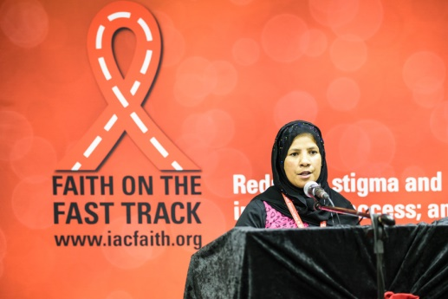
ONUSIDA a través de su representante Sally Smith pidió ayuda a las organizaciones religiosas reunidas en Durban diciendo: “Contamos con la ciencia para poner fin al VIH en cinco años, pero no tenemos los fondos. Necesitamos a las organizaciones religiosas y su voluntad de hacer un esfuerzo adicional. Están llamadas a terminar la tarea que comenzaron. (…) La epidemia ha cambiado, ¿han cambiado ustedes?”. La Rev. Phumzile Mabizela (de INERELA+) lanzaba el reto “Debemos seguir por el camino rápido. No podemos volver al camino lento ni ir despacio en el carril rápido”.
Antonio Nuñez, Director de ONUSIDA para Latinoamérica y Caribe, destacó la amplia variedad de servicios que proporcionan las organizaciones religiosas y observó que prestan hasta el 50% de los cuidados y servicios de apoyo a las personas que viven con VIH. También identificó los “suelos pegajosos” que parece que retienen a la comunidad de fe a la hora de responder de manera plena, como la etiqueta de la homofobia, que no reconoce el tremendo trabajo de apoyo a las personas estigmatizadas y marginadas que viven con el VIH. Asimismo admitió que el lenguaje delos derechos a veces genera resistencia entre las comunidades religiosas.
Faghmeda Miller, musulmana y asesora de la Universidad de El Cabo (Sudáfrica) dijo: “No podemos mirar a otro lado mientras las personas que tienen VIH se mueren: debemos empezar a hablar del VIH y dejar de etiquetar a las personas (…) lo que nos está matando es el estigma vinculado al virus (…) que mata más personas que el VIH y el SIDA”.
LATINOAMÉRICA, UNA IGLESIA EN SALIDA.
El Consejo Episcopal Latinoamericano (CELAM) ha elaborado un documento con las líneas maestras en las que se orienta el caminar, el pensamiento, con qué espíritu y con qué intención esta iglesia en comunión ofrece a los creyentes su Plan Global; de él extraemos en esta ocasión el siguiente mensaje:
139. En comunión con el mundo.
a) Diálogo interior de la Iglesia en un ambiente familiar, impregnado de amor y de fe, valorando el rico patrimonio doctrinal y espiritual que hemos recibido.
b) acercamiento al mundo en su globalidad, creyentes y no creyentes, cristianos de diversas denominaciones, interlocutores del ámbito de la ciencia y de la cultura, para hablar con ellos y comprender su cosmovisión.
c) empleo del arte de la comunicación espiritual que lleva inherente la claridad, la afabilidad, la confianza y prudencia pedagógica.
d) inserción del mensaje cristiano en las corrientes de pensamiento, de palabra, de cultura, de costumbres, de tendencias de la humanidad. Para anunciar con alegría a Jesucristo, vida plena para todos los pueblos. El fin último es este empeño evangelizador es anunciar con alegría a Jesucristo Resucitado hoy en la Iglesia, quien nos llama a la conversión, nos hace participar del triunfo de la Resurrección, es factor imprescindible del proceso de formación de discípulos y misioneros, de tal manera que este anuncio llegue a las personas, modele las comunidades e incida profundamente mediante el testimonio de los valores evangélicos en la sociedad y en la cultura.”

Suplemento especial Iglesia Ortodoxa

De las conclusiones del Concilio Ecuménico Panortodoxo.
Diáologo Interreligioso Diocesano de Valencia y Conclusiones sobre el Santo Concilio.
La Madre de Dios en la Iglesia Ortodoxa.
La Dormición de María.
DE LAS CONCLUSIONES DEL SANTO CONCILIO ECUMÉNICO PAN-ORTODOXO
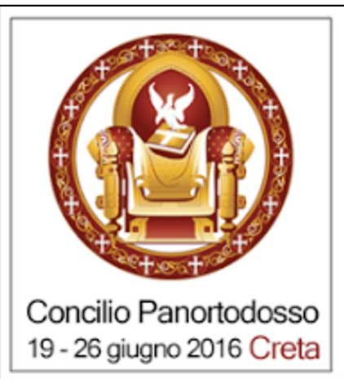
Ha concluido el Concilio Panortodoxo de Creta cuando nuestro anterior Boletín estaba ya en la calle, razón por la que no pudimos facilitaros más información que unos enlaces para que pudieseis informaros en “tiempo real” de los acontecimientos. Tal y como nos comprometimos, disponemos ahora de este espacio para la reflexión y análisis del Santo Concilio.
El Papa Francisco ha reconocido en un gesto sin precedentes el Santo Concilio Panortodoxo de Creta y por él elevo sus plegarias en la Plaza de San Pedro ante la multitud congregada `para el rezo del Ángelus.
El Concilio de Creta es el primer “Concilio Ecuménico” convocado desde la celebración del “Segundo Concilio Ecuménico de Nicea” celebrado en el año 787, ya recordábamos anteriormente que en la misma Creta San Pablo intervino con Tito para reconducir a las comunidades nacientes hacia la segunda acción del Espíritu Santo, tras el Pentecostés de Jerusalén llegó el de Creta.
Cincuenta años de preparación dentro de la Iglesia Ortodoxa han sido necesarios para alcanzar este momento de singular importancia para toda la cristiandad, no solo para nuestros hermanos ortodoxos, pues todos hemos puesto nuestros ojos en ellos, hemos mirado el camino emprendido y con ellos hemos orado juntos desde nuestras iglesias y casas, sabedores de la trascendencia que para el mundo tenía su realización y conclusiones.
Hablar de fracaso es y hubiera sido el mayor error que nosotros, como creyentes, pudiéramos cometer. Precisamente nosotros que nos gloriamos en la Cruz de Cristo sabemos que a los ojos de quienes no creen es necedad y para el mundo una locura, cuando en ella descubrimos la maravilla de Dios, de un Dios misericordioso que se muestra en todo su Amor ilimitado cuando sentimos la derrota, el fracaso, la humillación; es entonces cuando Dios nos muestra esa cruz como expresión de su amor y el amor es el verdadero poder transformador en el que se revela nuestra aparente debilidad. Y si miramos hacia nuestro querido Hermanito Carlos de Foucauld abrazado a la cruz del fracaso, contemplando y meditando el momento más terrible en que Jesús de Nazaret experimenta el pleno abandono en las manos del Padre, solo podemos decir que el grano que muere es el que da mucho fruto, por duro e incomprensible que nos pueda parecer, pero ese es el gran regalo de la gracia.
No podemos ignorar el “duro golpe” que supuso para el Patriarca Ecuménico de Constantinopla Bartolomé I el no poder contar con la presencia de las Iglesias de Rusia, de Bulgaria, de Georgia y de Antioquía en este Santo Concilio. Unas y otras se excusaron con diferentes argumentos que, desde la humildad, el resto de hermanos ortodoxos aceptaron no sin menos dolor pero con la esperanza de que las “desavenencias” motivadas por posibles desencuentros jurisdiccionales o de desencuentro entre comunidades por cuestiones de índole interno o geográfico puedan salvarse con el tiempo y que el Espíritu Santo lleve a la concordia a todos, al fin y al cabo es la unidad en el tronco de Cristo en donde todos hemos de encontrarnos, más en la común unión que en la uniformidad castrante, puesto que el Espíritu Santo sopla donde quiere y nadie sabe ni a donde va ni de donde viene, lo cierto es que su acción transformadora ha comenzado y a nosotros nos queda levantarnos en el Monte Horeb para escuchar respetuosamente su paso como susurro que transforma nuestros corazones. Abba Hiperequio decía “que tu pensamiento esté siempre en el reino de los cielos y a la brevedad lo recibirás en herencia”.
“Hemos escrito una página de historia” proclamaba el Patriarca Ecuménico Bartolomé I, con el Santo Concilio se avanza en la unidad de las Iglesias Ortodoxas, de estas con el resto de confesiones cristianas y en el diálogo interreligioso, forma de mitigar el fundamentalismo atroz que nos invade y único camino para la confianza recíproca, la paz y la reconciliación. El grito desgarrador surge en el mensaje final cuando dice “estamos en escucha del dolor, de las angustias y del grito de justicia y de paz de los pueblos”.
Las decisiones del Santo Concilio Panortodoxo serán “representativas y vinculantes” para todas la Iglesias.Se han discutido temas como la autonomía de las diferentes comunidades ortodoxas, la importancia del ayuno en la vida privada –práctica que muestra el ideal ascético ortodoxo-, la misión evangelizadora en el mundo contemporáneo y la pastoral a la diáspora ortodoxa, así como los documentos sobre el matrimonio y las relaciones con las otras Iglesias.
La encíclica con la que culmina el Santo Sínodo Panortodoxo refleja puntos tan fundamentales como el carácter divino y católico de la Iglesia, la centralidad del testimonio a la misma, la importancia de educar a los jóvenes en la fe, sin modificar sustancialmente cuestiones relevantes para la ley canónica, la teología, la moral o la eclesiología y advierte que la unidad de la verdadera fe ortodoxa se asegura solo a través del sistema conciliar pues es el que ha representado la máxima autoridad en cuestiones de fe y decretos.
Otro punto de controversia es la oposición al proselitismo interconfesional, por el que se intenta captar a otros cristianos por parte de ciertas ramas ortodoxas defensoras del “uniatismo”.
En este suplemento especial tenemos ocasión de escuchar a distintos miembros de las Iglesias Ortodoxas, expresando desde la realidad que viven sus sentimientos sobre el Concilio y ofreciéndonos una visión sobre la Madre de Dios para que podamos acercarnos junto con ellos desde la fe al misterio divino.

ENCUENTRO INTERRELIGOSO VALENCIANO Y SANTO SÍNODO PAN-ORTODOXO, por el Rev. Emanuel Pop (Ig. Ort. Rumana).
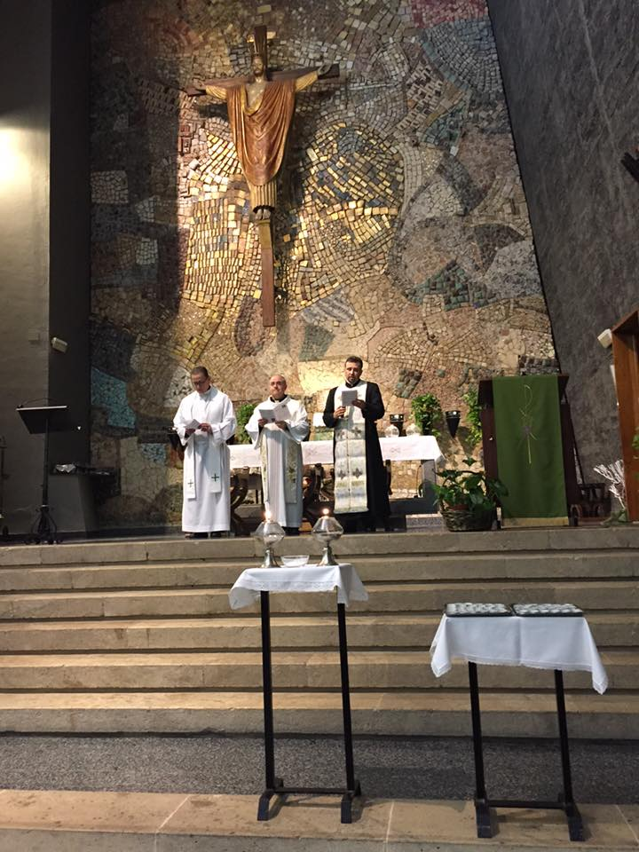
En el Encuentro Interreligioso Diocesano que tuvimos el 23 de junio en la Facultad de Teología San Vicente mártir de Valencia se subrayaron las siguientes cosas:
El Reverendo Serghei Prosandee (Iglesia Ortodoxa Rusa) subrayó la dimensión espiritual de la ortodoxia basándose en la tradición de los santos padres de la iglesia indivisa y acentuó la preparación del sacerdote y de los fieles en recibir los santos dones.
También subrayó la dificultad de la pastoral hoy en día cuando hay tanta indiferencia, pornografía e injusticia con respecto a los valores santos de la vida. Subrayó que la vida hay que santificarla y darla a Dios, de donde viene todo el bien.
El Reverendo Daniel Toadere (Iglesia Ortodoxa Rumana) subrayó la necesidad de estar unidos ahora más que nunca para hacer frente al mundo desacralizado de hoy, unidos en Dios y unidos entre nosotros podemos superar las dificultades de nuestro entorno.
Subrayó la necesidad de hacer frente a los más vulnerables: pobres, ancianos, viudas y colaborar con los organismos humanitarios.
Presentó también la forma de organizar el Patriarcado de Rumanía y su situación pastoral-administrativa.
También subrayó la actualidad nueva de la diáspora ortodoxa que se está expandiendo en todo el ámbito del mundo.
El Reverendo Emanuel Pop (Iglesia Ortodoxa Rumana) subrayó cosas prácticas que ocurren en España desde hace 15 años respecto a la comunidad ortodoxa: la mano extendida hacía la comunidad ortodoxa de parte de la Iglesia Católica; siempre se ha dado la posibilidad de mantener la fe de la Iglesia allí donde hay un grupo más numeroso de la Iglesia ortodoxa.
Subrayó la centralidad de la Eucaristía en la vida de la Iglesia y de los 7 sacramentos fundamentales para crecer en Cristo.
Subrayó también la dimensión universal de la Iglesia Ortodoxa dada por el Sínodo Pan-ortodoxo celebrado en la isla de Creta, Grecia, en donde se reunieron 10 Iglesias ortodoxas autocefalas; se ha lamentado la no asistencia de 4 patriarcados (Rusia, Bulgaria, Antioquia, Georgia) pero esto no puso en peligro la mayoría. Ha sido un gran paso hacia la comunión plena y se espera que en el futuro próximo se celebrará otro Sínodo donde se espera la presencia de todos.
Las cuestiones dogmáticas se han establecido en el primer milenio y son válidas para toda la iglesia así que este Sínodo Pan- ortodoxo ha tenido que establecer cuestiones como: el matrimonio hoy (cómo ve la Iglesia un matrimonio entre un ortodoxo y un cristiano de otra confesión, por ejemplo), la diáspora ortodoxa hoy, la pastoral, etc.
El observador del Vaticano subrayó después de finalizar los actos que ahora la Iglesia ortodoxa ha dado un paso grande hacia la universalidad.
¡Saludos, rezos y cánticos!
Reverendo Emanuel Pop.

La Madre de Dios, reverendo Fabian Modernell
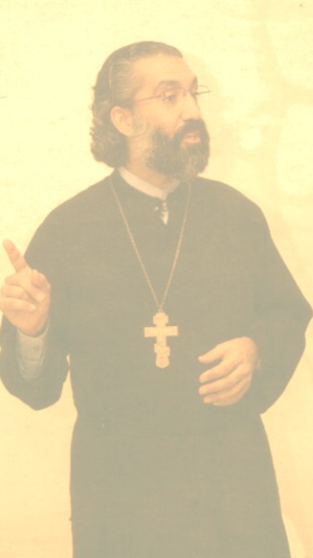
Es este un regalo que nos llega desde Uruguay, en donde el Padre Fabian Modernell, del Patriarcado Ecuménico de Constantinopla – Iglesia Ortodoxa Griega, que realiza su labor profesional en el Poder Judicial de Uruguay, nos envía esta elaborada reflexión acerca de cómo ven nuestros hermanos la figura de la Virgen María y que nos aproxima un poco más a este enriquecimiento mutuo entre cristianos cuando somos capaces de mirarnos en la ternura de los ojos de la Madre de Dios.
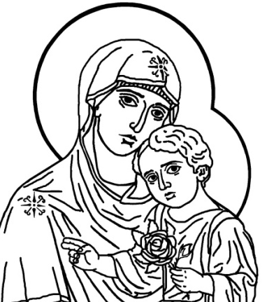
María
La Vida de la Santísima Madre de Dios, sus primeros años hasta La Anunciación.
A modo de presentación.
Este textonace en un contexto particular, el de una «sociedad occidental de habla hispana». Aquí, la ortodoxia es percibida como una fe de extranjeros, algo exótico y minoritario que no ha llegado a formar parte de nuestra identidad, pero que sin embargo exhala un atractivo aroma de universalidad y autenticidad.
Busca poner en vuestras manos un material de lectura cuya existencia resulte ser más beneficiosa que su inexistencia. Dicho de otra forma, es un trabajo que comienza a llenar un vacío de información, escrito por y para nosotros. Y lo hace con enormes límites y carencias, pero desbordante de esperanza de ser superada por quienes vengan detrás.
Es un regalo, que aguarda ser recibido con el mismo amor y condescendencia con el que una madre recibe de su hijo un ramillete de florecillas silvestres. Porque no es más que eso, flores silvestres recogidas al borde del camino, y alguna que otra rosa tomada de un jardín cultivado, para vosotros.
Que Dios nos conceda fuerzas y sensatez.
P. Fabián Modernell
Índice:
1. Los padres de María.
2. La Natividad de María: 8 de septiembre.
3. Presentación de María en el templo: 21 de noviembre.
4. Los doce años de María en el templo.
5. La Anunciación: 25 de marzo.
Αγνή Παρθένε (Agni Parthene) - Oh Virgen Pura -

Αγνή Παρθένε Δέσποινα, Άχραντε Θεοτόκε,
Χαίρε Νύμφη Ανύμφευτε.
Παρθένε Μήτηρ Άνασσα, Πανένδροσε τε πόκε.
Χαίρε Νύμφη Ανύμφευτε.
Υψηλοτέρα Ουρανών, ακτίνων λαμπροτέρα
Χαίρε Νύμφη Ανύμφευτε.
Χαρά παρθενικών χορών, αγγέλων υπερτέρα,
Χαίρε Νύμφη Ανύμφευτε.
Εκλαμπροτέρα ουρανών φωτός καθαροτέρα,
Χαίρε Νύμφη Ανύμφευτε.
Των Ουρανίων στρατιών πασών αγιωτέρα
Χαίρε Νύμφη Ανύμφευτε.
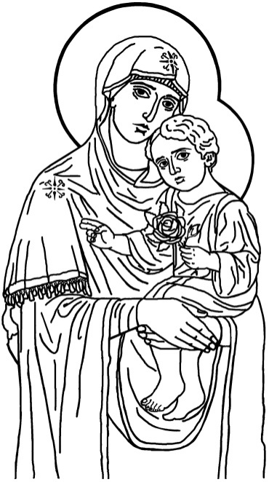
OdaI
Señora, oh purísima, Doncella, nuestra Reina,
Virgen Madre alégrate
oh Madre del Altísimo, fragante azucena.
Virgen Madre alégrate
¡Más amplia que las nubes! ¡Más brillante que los astros!
Virgen Madre alégrate
¡Esplendorosa más que el sol! ¡Más alta que los cielos!
Virgen Madre alégrate
Los celestiales Ángeles, admiran tu pureza.
Virgen Madre alégrate
Los hombres honran con fervor, Tu virginal belleza.
Virgen Madre alégrate.
1. Los padres de María:
Los padres de María eran Joaquín y Ana, personas piadosas y obedientes de Dios.
Ellos llevaban casados más de cincuenta años y luego de tantos años y a su edad, se podía considerar que ya no tendrían hijos. Por eso se dice que Ana llevaba consigo «el dolor de su esterilidad», el disgusto y tristeza de no ser madre. Pero a pesar de esto, ellos no perdían las esperanzas y rogaban a Dios para que les concediera descendencia. Así nos lo cuenta San Andrés de Creta:
Joaquín era un varón afable, virtuoso y cumplidor de las divinas leyes, que había vivido con sobriedad y había permanecido constantemente unido a Dios, pero se había hecho viejo sin tener hijos, y si bien poseía el vigor natural, carecía del don de la descendencia. Ana, a su vez, amaba a Dios y era modesta, pero, al propio tiempo, era estéril; quería a su esposo, pero no tenía hijos y no se dedicaba a otra cosa que a cumplir la ley del Señor. Llevaba siempre consigo el dolor de su esterilidad y, tal como les pasa a las que no tienen hijos, estaba disgustada, triste y dolida, no pudiendo soportar el no tener descendencia. Estando, pues, Joaquín y su mujer dominados por la tristeza, porque no tenían ningún hijo que les asistiera, sin embargo no les faltaba en absoluto una centella de esperanza y ambos suplicaban que se les concediera un hijo para el resurgimiento de su estirpe. Imitando a aquella otra Ana, cuyas súplicas habían sido escuchadas, subiendo los dos al templo, pedían a Dios que les liberara de ser estériles y les concediera aquel fruto que pondría fin a su infecundidad, y no cesaron estas súplicas sin haber conseguido lo que anhelaban.
San Andrés de Creta
San Joaquín y Santa Ana son mencionados en la despedida de la Divina Liturgia como: των αγίων και δικαιων θεοπατόρων Ιωακείμ και Άννης. Algo así como: los santos y justos ancestros de Dios Joaquín y Ana. El sacerdote les pide que intercedan con sus oraciones ante Dios por la salvación de nuestras almas.
En la Divina Liturgia de San Juan Crisóstomo María es llamada de varias formas:
Παναγίας: Santísima, toda Santa
Αχράντου: Purísima, sin mancha.
Υπερευλογημένης: Bendita.
Ενδόξου: Gloriosa.
Δεσποίνης Ημών: Señora Nuestra.
Θεοτόκου. Madre de Dios.
Αειπαρθένου: Virgen
Αειπαρθένου Μαρία: Virgen María, Siempre Virgen, Siempre Virgen María.
Αειμακάριστον: Bienaventurada.
Παναμώμητον: Irreprochable.
Μητέρα Του Θεού Ημών: Madre de Dios Nuestro.
Παναμωμoς: Sin tacha, inmaculada.
2. La Natividad de María: 8 de septiembre:
El día ocho de septiembre celebramos el nacimiento de la Santísima Virgen María. Septiembre era el mes en el que comenzaba el año en el Imperio Romano con capital en Constantinopla.
Siendo anciana, Ana concibió y dio a luz esa niña prometida, a la que puso por nombre María. Con gran alegría nos lo cuenta San Juan Damasceno:
iOh feliz pareja, Joaquín y Ana, a vosotros está obligada toda la creación! Por medio de vosotros, en efecto, la creación ofreció al Creador el mejor de todos los Dones, o sea, aquella augusta Madre, la única que fue digna del Creador. iOh felices entrañas de Joaquín, de las que provino una descendencia absolutamente sin mancha! ¡Oh seno glorioso de Ana, en el que poco a poco fue creciendo y desarrollándose una niña completamente pura y, después que estuvo formada, fue dada a luz! iOh vientre dichoso que albergo un cielo viviente más vasto que los amplísimos espacios celestes! ¡Oh feliz era, que contuvo el montón del trigo que da la vida, tal como el mismo Cristo lo manifestó, diciendo: Si el grano de trigo no cae en la tierra y muere, queda a solo! ¡Oh dichosos pechos que amamantaron a la que nutrió a Aquel que alimenta el mundo entero! ¡Oh maravilla de maravillas y prodigio de prodigios! Era preciso que la inefable y misericordiosa encarnación de Dios fuera precedida de unos hechos tan portentosos.
San Juan Damasceno
Sobre la Natividad de la Madre de Dios
De la Oda de Romano el Melodista
Joaquín y Ana fueron liberados
del deshonor de la esterilidad
y Adán y Eva de la ruina de la muerte
por tu santa natividad, oh Inmaculada.
También te festeja tu pueblo,
Reo de los tropiezos de ser rescatado
y gritándote: «La estéril da a luz
a la Madre de Dios y alimento de nuestra vida.
3. María en el templo: 21 de noviembre.
El día 21 de noviembre celebramos la Presentación o Entrada de María en el Templo.
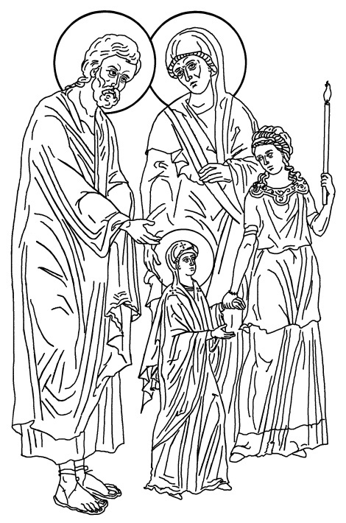
Cuando María cumplió tres años fue llevada por sus padres al Templo.
Joaquín y Ana fueron acompañados por su familia y las jóvenes del pueblo, quienes llevaban velas encendidas y cantaban salmos formando una gran procesión.
María subió los grandes escalones del templo de Jerusalén y Zacarías, el Sumo Sacerdote, la recibió en la entrada del Templo. Se cuenta que fue llevada dentro del Santo Sanctórum, el lugar sagrado donde el sacerdote tenía permiso para entrar sólo una vez al año y las mujeres tenían la entrada prohibida. Así nos hace saber San Andrés de Creta:
Procediendo de una madre infecunda, aquella de cuyo vientre nacería la espiga de incorrupción, tan pronto como llegó a la flor de la edad, sus progenitores, conduciéndola al templo, la ofrecieron como don consagrado al Señor. El sacerdote que desempeñaba aquel día el servicio sagrado, al contemplar las danzas de las doncellas que la precedían y la seguían, se complació y se alegró mucho, porque ya se hacían visibles y se estaban realizando las obras divinas que antes eran objeto de esperanza y ofreció, para gloria de Dios, un sacrificio de favorables auspicios, al depositar este gran tesoro de la salvación en el lugar mas principal del santuario, donde la niña, como si morara dentro de unas mansiones nupciales, era alimentada con celestial ambrosía, hasta que llegara el tiempo de las nupcias, que había sido determinado desde antes de todos los siglos.
San Andrés de Creta.
De la Homilía II
De nuestro Padre San Germán
Arzobispo de Constantinopla
Panegírico en Honor de la Santa Madre de Dios
De cuando, a la edad de tres años,
Fue presentada en el templo por sus padres.
Entra, pues, Señora y Madre de Dios; entra en tu heredad y avanza exultante y gozosa por los atrios del Señor. Tú, lozana y bien criada, mantente de día en día a la espera de la venida del Espíritu Santísimo sobre ti, de la virtud del Altísimo, que te cubrirá con su sombra, y de la concepción de tu Hijo, conforme te lo ha manifestado Gabriel. Presta tu auxilio a quienes celebran tu fiesta; dales tu protección, defensa y patrocinio; por tu constante intercesión, líbralos de toda necesidad y peligro, de todas las desdichas y graves dolencias y de las justos amenazas de tu Hijo, que podrían sobrevenirles. Tú, como Madre del Señor, colócalos en el lugar de delicias, en donde se encuentra la luz y la paz, y concédeles la realización de todos sus anhelos. …. En efecto, tú sola eres la Madre de Dios, excelsa sobre toda la tierra. Nosotros, oh Esposa divina, con fe te bendecimos, con gran celo te honramos y con sumo respeto te veneramos, ensalzándote siempre y proclamándote bienaventurada. Venturoso entre los hombres es, ciertamente, tu padre y dichosa tu madre entre las mujeres; dichosa tu casa, dichosos tus conocidos, dichosos quienes te vieron, dichosos los que te trataron, dichosos quienes te sirvieron, dichosos los lugares por donde anduviste, dichoso el templo en el fuiste presentada, dichoso Zacarías que te tomó en brazos, dichoso José que se esposo contigo, dichoso tu féretro, dichoso tu sepulcro. Tú eres la honra suprema, la recompensa más excelsa, la altura mas encumbrada.
4. Los doce años de María en el templo:
La Virgen María permaneció en el templo durante doce años, donde creció y según nos dicen:
… fue nutrida por el Espíritu, y como un olivo rico en frutos se hizo morada de toda virtud. Alejó la mente de toda concupiscencia de la vida y de la carne, y así conservó el alma virgen junto con el cuerpo, como conviene a quien había de recibir a Dios en su seno, porque él es santo y en los santos descansa. De este modo perseguía la santidad del Dios Altísimo.
San Juan Damasceno
Permaneció ella en el lugar más recóndito del Santo de los santos, recibiendo, por medio de un ángel, una comida de la celestial ambrosía y una bebida de néctar divino, hasta su segundo cambio de edad.
San Germán de Constantinopla.
Pero, la costumbre de la época establecía que María no podía permanecer en el templo más tiempo pues ya había cumplido los quince años. Entonces María regresó a su hogar y fue prometida en matrimonio al carpintero José, quien cuidaría de ella como guardián y protector durante toda su vida.
Al llegar a la flor de la edad, puesto que la ley prohibía que pudiera permanecer en el recinto del templo, los sacerdotes la dieron por esposa a José, como custodio de su virginidad, el cual debía preservarla siempre de toda violación o inconveniencia. Esta santa e incontaminada doncella habitaba en casa de José, sin preocuparse ni enterarse de lo que ocurría fuera de su morada.
San Juan Damasceno
El papel de José como protector de la Virgen María es destacado por varios autores cristianos.
… José, el justo, … por designio de la Providencia, recibió a esta virgen, de mano de los sacerdotes, en el templo, para confundir a la antigua serpiente, autora del mal, a fin de que no atacara a la inocente muchacha, por ser virgen, sino que la dejara de lado, como ya desposada. Por eso la Virgen purísima habitó en la casa de José el artesano...
San Germán de Constantinopla.
Homilía Mariana de San Juan Damasceno:
Nosotros… los que adoramos al verdadero Dios, que no ha surgido de la nada, sino que existía desde toda la eternidad y está por encima de toda causa, razón y conocimiento y más allá del tiempo y de la naturaleza, también honramos y veneramos a la que es Madre de Dios. No decimos que la divinidad provenga de ella pues la generación del Verbo de Dios está fuera del tiempo, ya que el Hijo es eterno como el Padre; confesamos sin embargo, un segundo nacimiento, que se produjo cuando el Verbo voluntaria y libremente asumió nuestra carne, y por eso reconocemos y veneramos a la que es su Madre.
Por nosotros, en verdad, y por nuestra salvación se encarnó Aquél que, desde un principio, era incorpóreo, a fin de salvar la naturaleza humana que compartió con nosotros, Asumió la carne de esta Virgen santa, que le concibió sin obra de varón, haciéndose Él verdadero hombre, sin dejar de ser Dios. Permaneció verdadero Dios y asumió nuestra carne, y siendo verdaderamente hombre, posee la divinidad. Así pues, reconocemos a la Virgen como Madre de Dios y celebramos su Dormición. No la presentamos en modo alguno como una diosa, al estilo de la mitología pagana, sino que anunciamos su muerte, y la proclamamos a ella como madre de Dios hecho hombre.
5. La Anunciación: 25 de marzo.
El día 25 de marzo celebramos la Anunciación de la Santísima Madre de Dios.
Esta era la fiesta del equinoccio de primavera, pues en el siglo II este caía el 24 de marzo.
La liturgia de la Anunciación llama a esta fiesta “fundación de nuestra salvación y advenimiento de los misterios preeternos”. En su homilía sobre esta fiesta, Nicolás Cabásilas dice: “La encarnación no sólo fue obra del Padre, de su Voluntad y de su Espíritu, sino también de la voluntad de la fe de la Virgen. Sin el consentimiento de la muy pura y el concurso de su fe, el designio de la encarnación hubiera sido irrealizable como en el caso de haber faltado la intervención de las tres personas divinas. La Virgen accede, ciertamente, pero sólo después de haberse informado y conocido de que Dios la elige por Madre y quiere servirse de su carne. Dios quería encarnarse, pero asimismo quería que su Madre lo engendrara libremente y de todo corazón”.
El Evangelio según San Lucas relata de esta forma la Anunciación:
En el sexto mes fue enviado el ángel Gabriel de parte de Dios a una ciudad de Galilea llamada Nazaret, a una virgen desposada con un varón que se llamaba José, de la casa de David. La virgen se llamaba María. Y entró donde ella estaba y le dijo: «Dios te salve, llena de gracia, el Señor es contigo».
Ella se turbó al oír estas palabras, y consideraba qué podía significar este saludo. Y el ángel le dijo: «No temas, María, porque has hallado gracia delante de Dios: concebirás en tu seno y darás a luz a un hijo, y le pondrás por nombre Jesús. Será grande y será llamado Hijo del Altísimo; el Señor Dios le dará el trono de David, su padre, reinará eternamente sobre la casa de Jacob y su Reino no tendrá fin».
María le dijo al ángel: «¿De qué modo se hará esto, pues no conozco varón?».
Respondió el ángel y le dijo: «El Espíritu Santo descenderá sobre ti, y el poder del Altísimo te cubrirá con su sombra; por eso, el que nacerá Santo será llamado Hijo de Dios. Y ahí tienes a Isabel, tu pariente, que en su ancianidad ha concebido también un hijo, y la que llamaban estéril está ya en el sexto mes, porque para Dios no hay nada imposible».
Dijo entonces María: «Ha aquí la esclava del Señor, hágase en mí según tu palabra».
Y el ángel se retiró de su presencia.
Evangelio según San Lucas, 1, 26-38.
… el ángel Gabriel fue enviado por Dios… y le dirigió estas palabras: Salve, oh llena de gracia, el Señor es contigo…. La Virgen se turbó con este saludo… El ángel le dijo: «No temas, María, porque has hallado gracia delante de Dios...Darás a luz a un hijo y le pondrás por nombres Jesús (que significa Salvador), porque Él salvará a su pueblo de los pecados». [María]… pregunta al ángel: ¿Cómo será esto, pues no conozco varón?, con lo cual viene a decir: me anuncias cosas imposibles, pues tus palabras contradicen las leyes de la naturaleza, establecidas por el supremo Hacedor… El ángel de la verdad le respondió: El Espíritu Santo vendrá sobre ti y el poder del Altísimo te cobijará con su sombra y el que nacerá será llamado santo, Hijo de Dios. Estas cosas no están sujetas a las leyes de la naturaleza, pues el que es Señor y artífice de ella puede libremente modificarlas. Al escuchar la Virgen el nombre del Señor, que siempre veneraba con gran respeto y devoción, contestó con toda reverencia, manifestando su gozo y su voluntad de obedecer, y dijo: He aquí la esclava del Señor; hágase en mí, según tu palabra.
San Juan Damasceno
María no contó a nadie lo sucedido, ni siquiera mucho tiempo después a los seguidores de Jesucristo, sino sólo cuando Él ascendió a los cielos.
…se le apareció el arcángel Gabriel, enviado de Dios, y le manifestó todos los misterios del Unigénito Hijo de Dios, que están escritos en los Evangelios. Ninguno de su casa conoció lo que había sucedido, ni Ella lo comunicó a alguien, si siquiera al propio José, hasta que hubo visto a su Hijo subir a los cielos.
Epifanio el Monje
Homilía sobre la Domición de María,
de San Juan Damasceno:
Ella desde antiguo fue escogida y predestinada por la bondad del Padre que, sin experimentar cambio alguno, engendra al Hijo desde toda la eternidad. Para la expiación de las culpas, para la salvación, la justificación y la redención de los hombres, Aquel que es vida de vida, luz de luz, Dios verdadero de Dios verdadero, al cumplirse el tiempo establecido, asumiendo nuestra carne, nació de la Virgen, siendo su concepción totalmente singular y maravillosa, realizándose su nacimiento de un modo que supera las leyes de la naturaleza, y estando destinado a la salvación de todo el orbe, así como también su gloriosa muerte es sacrosanta y digna de toda alabanza.
Esta Virgen fue predestinada por el Padre, anunciada por los profetas divinamente inspirados y fecundada por el Espíritu Santo, que la colmó de pureza y santidad. Y tu, oh Hijo y manifestación del Padre, que no puedes ser abarcado en lugar alguno, estableciste tu morada en ella, a fin de unir nuestra humilde y baja condición humana con la excelsa e incomprensible grandeza de tu divinidad. La primicia de tu encarnación es la sangre inocente, pura e inviolada de esta Virgen santa, de la cual asumiste la carne a la que estuvo unida tu alma racional. De este modo, por tu gran misericordia, tomaste sobre ti nuestra propia debilidad y te hiciste verdadero hombre, sin dejar de ser verdadero Dios y de poseer la misma naturaleza del Padre.
Así puesto que naciste de la Virgen eres un solo Cristo, un solo Señor, a la vez Dios y hombre; perfecto Dios y perfecto hombre; Dios verdadero y hombre verdadero; una sola persona en dos naturalezas perfectas, que son la divinidad y la humanidad. No eres solamente Dios ni solamente hombre, sino el Hijo único de Dios, hecho hombre; verdadero Dios y al mismo tiempo hombre, sin mezcla ni división de las dos naturalezas distintas, que subsisten en una sola persona sin confusión alguna. Por esto existen en ti las propiedades y características de ambas naturalezas: lo creado y lo increado, lo mortal y lo inmortal, lo visible y lo invisible, lo abarcable y lo inabarcable, la voluntad divina y la humana, la operación divina y la que es propia del hombre, la libertad divina y también la humana, los milagros divinos y las afecciones naturales y humanas, aunque libres de toda culpa.
La santa Virgen es Madre de Dios
Proclamamos Madre de Dios (Theotokos) propia y verdaderamente a la santa Virgen, ya que de ella nació el verdadero Dios. Sin duda es verdadera Madre de Dios la que engendro de si al verdadero Dios encarnado. Porque afirmamos que Dios ha nacido de ella… en cuanto el mismo Verbo de Dios, que ha sido engendrado antes de los siglos y eternamente por el Padre, y que existe sin principio y perpetuamente junto al Padre y al Espíritu, en estos últimos tiempos por nuestra salvación, habitó en el vientre de la Virgen y de ella se encarnó sin sufrir cambio, y fue engendrado. Porque la santa Virgen no engendró a un hombre desposeído, sino al Dios verdadero…
Y nuevamente dice el Apóstol: Envío Dios a su Hijo Unigénito, hecho a partir de mujer". No dice, hecho a través de mujer, sino a partir de mujer. De este modo el divino Apóstol significaba como este es el Unigénito Hijo de Dios, y Dios el mismo, el cual se hace hombre de la Virgen. Pero ha nacido corporalmente, de modo que se hace hombre… esencial y verdaderamente, él se hace hombre.
Por lo cual, justa y verdaderamente Santa María se llama Madre de Dios, pues este nombre combina todo el misterio de la Economía. En efecto, si quien engendra es la Madre de Dios, entonces completamente de ella ha sido engendrado Dios, y también completamente el hombre. Pues, como puede ser engendrado Dios, quien tiene la existencia antes de los siglos, si no se hizo hombre? (Sin duda el Hijo del hombre es evidente que es un hombre). En cambio, si el mismo que fue engendrado de mujer es Dios, es claro que es uno que fue engendrado de Dios Padre en la esencia divina y sin principio, y que en los últimos tiempos fue dado a luz por la Virgen en la esencia que tiene principio y está bajo el tiempo, esto es, la humana. Este nombre, Madre de Dios, significa la única hipóstasis, las dos naturalezas y las dos generaciones de nuestro Señor Jesucristo.
San Juan Damasceno.
Notas
Himno compuesto por San Nectario de Égina, para el Theotokarion(«Libro de himnos a la Madre de Dios»).
TESORO DEL CORAZÓN- Devocionario Ortodoxo. Iglesia Ortodoxa Antioquena. México 2007. Páginas 139 a 142.
Andrés de Creta. HOMILÍAS MARIANAS. Biblioteca de Patrística, número 29. Editorial Ciudad Nueva, Madrid 1995. Págs. 35 a 36.
Enseña Kallistos Ware: Al ser la persona del Cristo encarnado la del Logos, la Virgen María tiene derecho al título de Théotokos, «Madre de Dios»; es madre no de un hijo humano unido al Hijo divino, sino de un hijo humano que es el Hijo engendrado por Dios. El hijo de María es la misma persona que el divino Hijo de Dios y, en virtud de la encarnación, María es verdaderamente «Madre de Dios».
…la liturgia ortodoxa llama a la Madre de Dios la «sin mancha» (akrantos), «toda santa» (panagia), «sin tacha» (panamos). Los ortodoxos creemos que subió a los cielos donde permanece ahora en cuerpo y alma.
Ware, Kallistos. EL DIOS DEL MISTERIO Y LA ORACIÓN. Narcea, S. A., de Ediciones, Madrid 1997. Página 118
Epifanio el Monje. Vida de María.Biblioteca de Patrística, número 8. Editorial Ciudad Nueva, Madrid 1990. Página 51, nota 62.
San Efrén llama a María «corona de las vírgenes» (Sermón de la Madre de Dios), Teodoro de Ancira «lirio entre espinas».
Metropolita Hilarión Alfeyev. EL MISTERIO DE LA FE. Una introducción a la teología Ortodoxa. Editorial Nuevo Inicio, Granada 2014. Página 164:
La Iglesia Ortodoxa venera a la Madre de Dios, como Siempre Virgen. Este término fue definido en el quinto Concilio Ecuménico del año 553, subraya la virginidad de la Madre de Dios, antes del nacimiento de Cristo, en el mismo nacimiento y después del parto. La madre de Dios es denominada Santísima, Purísima, Inmaculada. La Iglesia Ortodoxa, fundándose en una tradición antigua, cree que la Madre de Dios, después de su muerte, resucitó al tercer día y fue asunta al cielo con su cuerpo, como Cristo y algunos justos del Antiguo Testamento (Henoc y Elías). La Madre de Dios está colocada a la cabeza del coro de los santos glorificados por la Iglesia. La veneración de los santos y la oración de ellos es una antiquísima tradición de la Iglesia que se conserva desde los tiempos apostólicos.
Epifanio el Monje. Vida de María.Biblioteca de Patrística, número 8. Editorial Ciudad Nueva, Madrid 1990. Página 61.
Inmaculada: Παναμωμoς
Epifanio la llama varias veces «Ιnmaculada» (Παναμωμoς) y es uno de los que más explícitamente afirman no sólo la exención de la culpa original, sino también de sus consecuencias.
Orígenes dice que ya antes de la Anunciación María era santa (Homil. 6.° sobre Lucas).
Teodoro de Ancira llama a María «Virgen inocente, sin mancha, totalmente irreprochable, inviolada, impoluta, santa de alma y cuerpo, nacida como lirio entre espinas» (Homil. sobre María, en Jugie, Homilies mariales byzantines).
San Sofronio, patriarca de Jerusalén en el siglo VIΙ en su Epístola sinodal, aprobada por el VI concilio ecuménico, afirma que María es «santa, inmaculada en alma y cuerpo, totalmente libre de contagio»
Epifanio el Monje. Vida de María.Biblioteca de Patrística, número 8. Editorial Ciudad Nueva, Madrid 1990. Página 59 y 60, nota 75:
El sistema romano de cómputo anual se basa principalmente en los fenómenos solares, mientras que el judío y otros orientales daban mayor importancia a los ciclos lunares. El año litúrgico cristiano, por razón de la Pascua y otras circunstancias, trató ce concordar ambos sistemas. El primer mes del año judaico era el de Nisán, en que se celebra la Pascua hebrea y que corresponde a la segunda mitad de marzo y primera de abril. Para los romanos en un principio marzo era también el principio de los meses, pero para adaptarse al ciclo solar se vieron precisados a añadir enero y febrero, que en el calendario juliano figuran como los primeros meses del año. En el calendario eclesiástico de Occidente se consideran diversas fechas como comienzo del año, formándose así varios sistemas o estilos diferentes: estilo de la Natividad (25 de diciembre), estilo de la Circuncisión (1 de enero), estilo de la Encarnación (25 de marzo), que fue el más divulgado en la Edad Media y el estilo francés o de Pascua de Resurrección. La Iglesia bizantina, en cambio, siempre ha considerado como principio del año el 1 de septiembre, dependiendo del sistema de las indicciones, al parecer de origen egipcio. Los griegos, en efecto, consideraban a los egipcios como a los más expertos en astronomía y ciencias exactas y por eso el concilio de Nicea confió a la Iglesia alejandrina la fijación para la fiesta de Pascua. Epifanio alude a la diversidad de sistemas pero indica que el que se funda en los ciclos lunares y es propio de los hebreos es el más antiguo y el que se guarda especial relación con los acontecimientos iniciales del Nuevo Testamento.
María es la versión helenizada de Mariam en arameo y de Miryam en hebreo.
Juan Damasceno.Homilías Cristológicas y Marianas. Biblioteca de Patrística, 33. Editorial Ciudad Nueva, Madrid 1996. Pág. 119
Romano el Cantor. HIMNOS/1.Editorial Ciudad Nueva. Biblioteca de Patrística, Nº 91. Páginas 51 y 52.
Romano el Cantor: El Méloda o el melodista.
Andrés de Creta. HOMILÍAS MARIANAS. Editorial Ciudad Nueva. Biblioteca de Patrística, 29. Madrid 1995. Págs. 36 a 37.
Germán de Constantinopla. HOMILÍAS MARIOLÓGICAS. Editorial Ciudad Nueva. Biblioteca de Patrística, 13. Madrid 1991. Páginas 72 a 73.
Juan Damasceno. Exposición de la Fe. Editorial Ciudad Nueva, Madrid, 2003. Biblioteca Patrística, Nº 59. Página 266.

Germán de Constantinopla. HOMILÍAS MARIOLÓGICAS. Editorial Ciudad Nueva. Biblioteca de Patrística, 13. Madrid 1991. Página 71.
“…su segundo cambio de edad” refiere a los cambios de la pubertad, que en el ambiente de entonces se situaban alrededor de los doce años, y que aconsejaban que, de acuerdo con las prescripciones legales, la joven ya no permanecería en el templo. (Cf. Lev 15, 19-33)

Juan Damasceno.Homilías Cristológicas y Marianas. Biblioteca de Patrística, 33. Editorial Ciudad Nueva, Madrid 1996. Páginas 149 a 150.
… la Madre de Dios vino al mundo como cumplimiento de una promesa, pues su concepción había sido anunciada por un ángel. Era conveniente, en efecto, que ya en su nacimiento se mostrara muy superior a todos los demás, aquella que, según la carne, había de ser la Madre del único y verdadero Dios. Después fue presentada en el templo santo del Señor, donde habitó sobresaliendo entre todos por su diligencia y tenor de vida, que era de gran excelsitud y pureza, y estando apartada del trato con hombres y mujeres de conducta inconveniente.
Al llegar a la flor de la edad, puesto que la ley prohibía que pudiera permanecer en el recinto del templo, los sacerdotes la dieron por esposa a José, como custodio de su virginidad, el cual debía preservarla siempre de toda violación o inconveniente. Esta santa e incontaminada doncella habitaba en casa de José, sin preocuparse ni enterarse de lo que ocurría fuera de su morada.
En su Exposición de la fe, dice San Juan Damasceno:

El enemigo de nuestra salvación acechaba a las vírgenes por causa de la predicción de Isaías, que dice: He aquí que la virgen concebirá en su seno, y dará a luz un hijo, y le llamará Emanuel, que se traduce como Dios con nosotros. Pero, llegado el tiempo oportuno, para que Aquel que atrapa a los sabios en su propia astucia engañe a quien siempre se jacta de sabiduría, la doncella es dada a José por los sacerdotes para los esponsales: es el nuevo tomo para el que conoce la ciencia. Pero los esponsales eran la custodia de la Virgen, y el engaño para aquel que acechaba a las vírgenes. Y, cuando llegó la plenitud del tiempo, fue enviado el ángel del Señor a ella para anunciarle la buena nueva de la concepción del Señor. De este modo fue concebido el hijo de Dios, el poder subsistente del Padre, no por voluntad de la carne, no por voluntad del hombre, esto es, no por la unión marital y semilla, sino por la benevolencia del Padre y la cooperación del Espíritu Santo.
Juan Damasceno. Exposición de la Fe. Editorial Ciudad Nueva, Madrid, 2003. Biblioteca Patrística, Nº 59. Páginas 266 a 267.
Germán de Constantinopla. HOMILÍAS MARIOLÓGICAS. Editorial Ciudad Nueva. Biblioteca de Patrística, 13. Madrid 1991. Páginas 71 y 72.
Permaneció ella en el lugar más recóndito del Santo de los santos, recibiendo, por medio de un ángel, una comida de la celestial ambrosía y una bebida de néctar divino, hasta su segundo cambio de edad. Entonces, por disposición de Dios y por voluntad de los sacerdotes, se echaron suertes en relación a ella. José, el justo, se vio favorecido y, por designio de la Providencia, recibi6 a esta virgen, de mano de los sacerdotes, en el templo, para confundir a la antigua serpiente, autora del mal, a fin de que no atacara a la inocente muchacha, por ser virgen, sino que la dejara de lado, como ya desposada. Por eso la Virgen purísima habitó en la casa de José el artesano, custodiada por Dios, el artífice primero y universal, hasta que se realizara en ella el misterio divino, mantenido en secreto desde antes de todos los siglos, y en ella Dios se hiciera semejante a los hombres. Pero este asunto reclama un desarrollo especial que reservamos para otra ocasión oportuna; por lo cual volvamos al objeto que nos habíamos propuesto y celebremos festivamente, en el día de hoy, la solemnidad de la Presentación.

Juan Damasceno.Homilías Cristológicas y Marianas. Biblioteca de Patrística, 33. Editorial Ciudad Nueva, Madrid 1996. Pág.191 a 912
Florenski, Pável. LA COLUMNA Y EL FUNDAMENTO DE LA VERDAD. Ensayo de teodicea ortodoxa en doce cartas. Ediciones Sígueme, Salamanca 2010. Página 465:

La fiesta de la Anunciación, desde un punto de vista cosmológico, es la fiesta del equinoccio de primavera… en el siglo II el equinoccio se consideraba que caía el 24 de marzo, es decir, en la fiesta de la primavera. Y así como en el momento del equinoccio primaveral está encerrada como en una semilla toda la plenitud del año
cósmico, del mismo modo en la fiesta de la Anunciación a la Santísima Virgen está contenida como en germen toda la plenitud del año eclesiástico. Más aún: tanto en el año eclesial como en año cósmico son imágenes del año ontológico, del año o plenitud de los tiempos y los plazos de la entera historia del mundo. Toda la historia universal está contenida en la Virgen María; y la Virgen María se expresa totalmente en el momento de la Anunciación.
Este instante infinitamente pleno, este momento de plenitud del ser es lo que pretende mostrarnos, por medio de imágenes plásticas, el icono que hemos descrito.
Citado por V. Lossky, Thèologie Mystique, p. 137. Nota en Evdokimov, Paul. La Mujer y la Salvación del Mundo. Ediciones Sígueme, Salamanca, 1980. Página 216.
La historia que menciona el ángel sobre Isabel y Zacarías, puede leerse en el Evangelio según San Lucas, 1, 5-25. Mientras que el nacimiento de ese niño, San Juan, puede leerse más adelante, en 1, 57-66
Juan Damasceno.Homilías Cristológicas y Marianas. Biblioteca de Patrística, 33. Editorial Ciudad Nueva, Madrid 1996. Páginas 150 a 152.
Cuando, según la expresión del gran apóstol, Pablo, llegó la plenitud de los tiempos, el ángel Gabriel fue enviado por Dios, a aquella que en verdad era hija de Dios, y le dirigió estas palabras: Salve, ho llena de gracia, el Señor es contigo. Hermosísima es esta salutación del ángel a aquella que sobrepuja en dignidad a los ángeles. Se trata de una locución llena de gozo a todo el mundo. La Virgen se turbó con este saludo, pues no acostumbraba mantener conversación con los varones, ya que había sido determinado guardar con toda diligencia la virginidad. Ella reflexionada dentro de sí lo que podía significar una tal salutación. E ángel le dijo: «No temas, María, porque has hallado gracia delante de Dios». Verdaderamente halló gracia la que era digna de la gracia; halló gracia la que había cultivado la gracia, obteniendo una gran cosecha; halló gracia la que produjo la semilla de la gracia y consiguió una mies abundantísima; halló el profundo mar de la gracia la que había preservado incólume la nave de una doble virginidad, pues María había guardado tanto la virginidad del alma como la del cuerpo y, por consiguiente, también su cuerpo era del todo virginal.
Darás a luz un hijo y le pondrás por nombre Jesús (que significa salvador), porque Él salvará a su pueblo de los pecados. ¿Cómo se comportó ante esto la que era un tesoro de verdadera sabiduría? No imita a la primera madre Eva, sino que, evitando la ingenua candidez de aquella, toma por apoyo el conocimiento de la naturaleza y pregunta al ángel: ¿Cómo será esto, pues no conozco varón?, con lo cual viene a decir: me anuncias cosas imposibles pues tus palabras contradicen las leyes de la naturaleza, establecidas por el supremos Hacedor. No quiero seguir el ejemplo de Eva, desobedeciendo la voluntad de mi creador. Si lo que me dices no se opone a las disposiciones divinas, disipa tú mis dudas y explícame de qué modo voy a concebir un hijo. El ángel de la verdad le respondió: El Espíritu Santo vendrá sobre ti y el poder del Altísimo de cobijará con su sobre y en que nacerá será llamado santo,Hijo de Dios. Estas cosas no están sujetas a las leyes de la naturaleza, pues el que es Señor y artífice de ella puede libremente modificarlas. Al escuchar la Virgen el nombre del Señor, que siempre veneraba con gran respeto y devoción, contestó con toda reverencia, manifestando su gozo y su voluntad de obedecer, y dijo: He aquí la esclava del Señor; hágase en mí, según tu palabra.
Epifanio el Monje. Vida de María.Biblioteca de Patrística, número 8. Editorial Ciudad Nueva, Madrid 1990. Páginas 56 y 57.
Juan Damasceno.Homilías Cristológicas y Marianas. Biblioteca de Patrística, 33. Editorial Ciudad Nueva, Madrid 1996. Páginas143 y 144.

Juan Damasceno. EXPOSICIÓN DEL A FE. Editorial Ciudad Nueva, Madrid, 2003. Biblioteca Patrística, Nº 59. Páginas 185 a 187.
La Dormición de María, Hno. Mateu Gratacos.
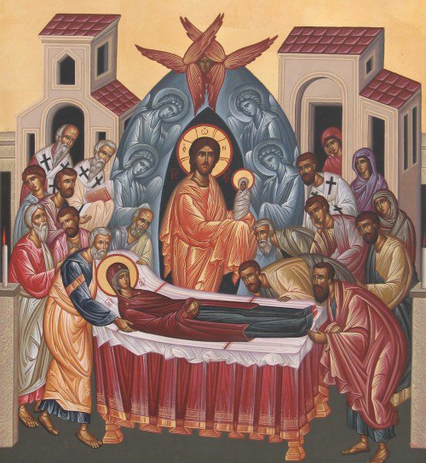
El hermano Mateu es un “eremita urbano” de la Iglesia Ortodoxa, miembro de la “Comunidad Ecuménica HOREB – Carlos de Foucauld”, su dilatada experiencia de fe nos permite disfrutar de esta visión entrañable de la Madre de Dios; es un regalo importante el que nos ha hecho con suartículo y para nosotros una bendición.
Hablar, escribir de María de Nazaret, es encomendarse a la Madre de Dios proclamada como tal en el Concilio de Efeso en el año 431.
Hay dos consideraciones que se tienen que contemplar para ser conscientes de la verdadera devoción a María (Madre de Dios).
1ª La obediencia de Jesús (Filipenses 2, 8) ¿a quién obedecía Jesús? Al Padre (Romanos 5, 19). Jesús como hombre tuvo que encarnarse, de quién: de María. Cuando (Galatas 4, 4), vemos también aquí en Gálatas la obediencia de Jesús, se somete a la Ley como un judío, como un hombre de su país y este sometimiento fue cuando llegó el momento oportuno.
2ª Obediencia de María de Nazaret (Madre de Dios). Desde el comienzo de la vida en Nazaret, María ya obedece (Lucas 1, 18); ella se dice a sí misma esclava, los esclavos estaban sometidos a las órdenes de sus señores, en (Lucas 2, 39) lo tenemos clarísimo: hasta que no hubieron cumplido lo que la Ley del Señor mandaba, María y José no regresaron a Nazaret.
Obediencia total.
Pues bien pasemos ahora a un Jesús adulto ya.
Él, María su madre y unos amigos de Jesús (sus primeros discípulos) son invitados a una boda.
Fiesta total.
María, amiga seguro de la familia, no estaría invitada si no fuera así, se siente feliz, observa, come, habla, está con su hijo. Observa y se da cuenta de que falta vino (Juan 2, 1-5); María habla con Jesús, Jesús casi molesto contesta a su madre, María sin inmutarse –conoce bien a su Hijo- se limita a decir solamente “haced lo que Él os diga”.
Jesús otra vez obedece y se realiza el milagro.
Aquí tenemos ya la primera intercesión de María (Madre de Dios):
Interceder por el pueblo, intercede para que el pueblo y los amigos de Jesús (primeros discípulos) vean quién es su hijo y esta intercesión es la que nosotros, cristianos, tenemos que saber aprovechar.
Ella siempre dispuesta.
Ella siempre está a la escucha.
Ella siempre nos observa.
Cristo, Jesús de Nazaret, es el único mediador ante el Padre, lo sabemos.
A Él solo adoramos junto al Padre y al Espíritu Santo.
A María, Madre de Dios, la veneramos.
Pero ella, como en Caná, puede y quiere interceder por nosotrosante su Hijo, quien a los ruegos de su Santísima Madre intercede por todos nosotros ante el Padre (Hebreos 2, 17-18).
Los cristianos ortodoxos sentimos en lo más profundo de nuestro ser una filial devoción y veneración hacia esta mujer, mujer del pueblo, mujer madre del Hijo de Dios, solícita a las peticiones y súplicas que le encomendamos.
Cuantas lágrimas derramadas, cuantas peticiones, cuantas peticiones de gracias ante sus santos iconos y ella siempre a la escucha y como en Caná le dice a su santo Hijo… Carmen, Juan, Pedro, Ester, etc… no tiene, le falta tal o cual cosa, y calla, ella sabe que Jesús hará lo que conviene.
Son muchas las oraciones que los ortodoxos tenemos para con la Madre de Dios, madre de Jesús.
Todos los días tiene un “Theotokio” propio (sería como una antífona), asimismo en todas las grandes fiestas, tanto en su honor como en las grandes fiestas del año litúrgico.
Tenemos el Himno “Akatistos”, el “Oficio de la Paráclasis”, el “Gran Canon” y muchas más oraciones que cada cristiano incorpora a sus devociones; una cosa es segura y es que los ortodoxos veneramos a esta mujer de la que San Pablo nos habla en (Gálatas 4, 4) como algo muy nuestro, algo que emana amor, un amor recíproco: ella me ama y yo la amo y el amor exige confianza y esta confianza la tenemos plenamente en María de Nazaret, Madre de Dios y madre nuestra.
Los cristianos ortodoxos también tenemos los que se llama el “mes de María”, es en agosto, cuando celebramos “la Dormición de María”. Como preparación a la “Gran Fiesta” nos preparamos con una pequeña Cuaresma, esta es del 1 al 15 de agosto, similar a la gran Cuaresma, pero esta en honor de la Madre de Dios.
Fíjate ahora en el icono: María aparece en plano horizontal, signo de reposo, sin vida María tiene los ojos cerrados, manifestación de la muerte por la cual tuvo que pasar, las manos cruzadas sobre el pecho o bien una sobre el corazón y la otra extendida a lo largo del cuerpo (según el icono), en realidad es un velatorio. En el centro del icono aparece Cristo sosteniendo en los brazos el alma de la Virgen en forma de niña, envuelta en Sudario blanco, símbolo de la inocencia de la Virgen Madre; anteriormente en el icono de la Navidad veamos a Jesús envuelto también de la misma forma, en este icono de la Navidad Cristo nace a la vida terrenal, en el icono de la Dormición la Virgen nace para el Cielo. En Navidad la tierra acoge al Hijo, ahora el cielo acoge a la tierra por y en María.
Nota de Prensa de la Comisión Islámica Española sobre el asesinato del sacerdote P. Hamel.

Nos ha llenado de horror el sociópata odio asesino, de una acción criminal desalmada, en el terrible asalto con rehenes a una casa de Dios, de nuestros hermanos católicos franceses, en Saint-Étienne-du-Rouvray, Seine-Maritime, Normandía, con total desprecio a la vida humana y a los siervos de Dios, lo que merece nuestra más rotunda repulsa y condena.

Desde la Comisión Islámica de España condenamos enérgicamente, esta acción asesina, sintiéndonos solidarios con el pueblo francés, con nuestros hermanos católicos y con nuestros hermanos religiosos católicos a quienes abrazamos con cariño y solidaridad, con quienes nos sentimos consternados y horrorizados, hermanados todos siempre y ante la terrible pérdida, y en circunstancias tan violentas, de nuestro hermano Jacques Hamel, querido y apreciado por su comunidad musulmana local.

Reiteramos una vez más, nuestra firme condena a la violencia, máxime contra casas y siervos de Dios, acciones absolutamente contrarias al Corán y la Sunna, contra Dios y los profetas de Dios, con una violencia gratuita con un muy cruel derramamiento de sangre en este aborrecible asesinato, que condenamos y rechazamos con repugnancia.

Felicitamos a las fuerzas de seguridad francesas en el desempeño de su trabajo, y manifestamos nuestro hondo pesar y solidaridad a las víctimas, familiares y amigos, a la comunidad católica y sus religiosos y religiosas, con el deseo de pronta recuperación a los heridos, entre ellos un agente de policía.

Rogamos a Dios Altísimo por el alma de nuestro hermano Hamel fallecido y la recuperación de los heridos, así como por una convivencia en paz libre de odio y guíe a la humanidad para no caer en la propaganda del odio y la violencia.

El Presidente de la Comisión Islámica de España
SECRETARIA DE ESTADO DEL VATICANO
Con ocasión del 100mo aniversario de la muerte del Bienaventurado Carlos de Foucauld, Bendición Apostólica a los hermanos y hermanas de la espiritualidad de Foucauld.
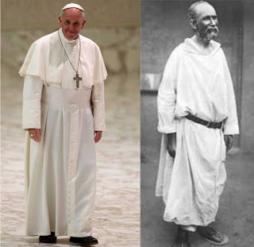

Su Santidad el Papa Francisco se une de corazón a la acción de gracias de los responsables y miembros de los grupos que se inspiran de su espiritualidad.

El Santo Padre desea que siguiendo la intuición del Bienaventurado, el espíritu de Nazareth pueda iluminar la vida y las relaciones cotidianas y ordinarias de numerosas personas.

Que el ejemplo de aquel que, siguiendo a Jesús, quiso ser el “hermano universal”, abierto a la acogida de todos, pueda ayudar a descubrir, en el respeto de la tradición religiosa de cada uno, la importancia de la proximidad con los más pobres y los más abandonados para crecer en humanidad. “Cada cristiano debe mirar a todo ser humano como un hermano muy amado”, él escribe.

En efecto, para él, es amando a los otros que se aprende a amar a Dios. “El amor a Dios, el amor a los seres humanos, es toda mi vida, así lo espero” (24 de abril 1890).

Que el testimonio del Hermano Carlos de Jesús, de una vida humilde y escondida, dada totalmente al servicio de los demás, incite a los jóvenes a discernir el llamado del Señor y a responderle alegremente dejando todo para seguirlo, ¡libres del deseo de riqueza y de poder!

Confiando en su intercesión, en el año Jubilar de la Misericordia, la paz y la reconciliación entre los pueblos, el Santo Padre envía de todo corazón la Bendición apostólica a todas las personas que viven de su espiritualidad como también a las que se benefician de su irradiación.

Desde el Vaticano, el 22 de junio 2016
Cardenal Pietro Parolin
Secretario de Estado de Su Santidad

2015 / 16 AÑO DE ALEGRÍA
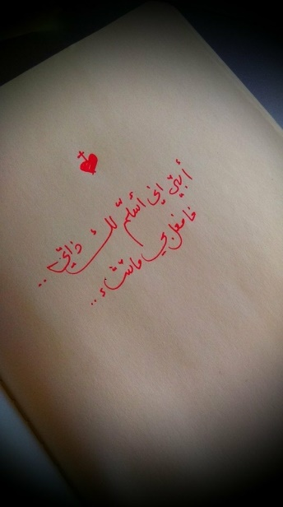
Encaramos ya a punto de adentrarnos casi en el tramo final del Año de la Misericordia, del Año del Santo Cáliz y del Centenario de la Pascua del Hermanito Carlos de Foucauld. Entrar en este momento nos ayuda a centrarnos, no para disolvernos en jubileos y más jubileos sobre lo mismo, sino para tener nuestra vista puesta en el Señor, en lo realmente importante, más que para la dispersión caminamos en esta recta hacia la unificación, como si de una larga sesión de za-Zen se tratase o como si hubiésemos optado por la subida al Monte Carmelo siguiendo los pasos de San Juan de la Cruz.
Gracias a Dios, contamos con formas de alcanzar esa Unidad, de centrarnos, de ir a la esencia despojados de todo, si es que realmente queremos vivir ese abandono confiado en las manos del Padre y ser testigos de su Evangelio en medio del mundo, de un mundo para el cual nosotros hemos sido llamados a ser corazón y desde el corazón unos desbrozar y allanar los caminos, otros gritar el Evangelio, otros sumirse en el barro hasta los tuétanos y otros susurrar el silencio de Dios. Somos en todo ello privilegiados, ni especiales ni raros, pues hemos sido llamados a vivir el Bautismo en plenitud.
Si os dais cuenta, estamos haciendo un recorrido preparatorio: primero abordamos la oración con los más pobres (la Iglesia Hospital de Campaña del Papa Francisco, lo que hagáis a uno de estos a Mí me lo hacéis. Boletín 71), paso previo para dejarnos desgarrar en los Ejercicios Espirituales (la oración tiene que doler. Boletín 72), nos hemos puesto con este número en peregrinación siguiendo el Camino de Santiago (siempre en busca de Él. Boletín 73). En breve nos detendremos en mitad del desierto (Boletín 74) y, así luego, retornar a nuestro personal Nazaret (Boletín 75). Tan solo nos quedará reconocernos cuando Cristo nos pregunte si hemos sido generosos en Misericordia para con la Humanidad (Boletín 76) y para con nosotros mismos, llegando de este modo a la gran Fiesta de la Misericordia de Dios en el Hermanito Carlos (Boletín 77).
Mis queridos hermanos y hermanas, que este año no deje de estar lleno de alegría; si comemos su Cuerpo, si bebemos de su Cáliz de la Misericordia, descubriremos que en nosotros Él ha obrado su gracia, Él ha colmado nuestra fe, Él se hace carne en nosotros.

ORAMOS SOLOS, EN FAMILIA, EN COMUNIDAD.
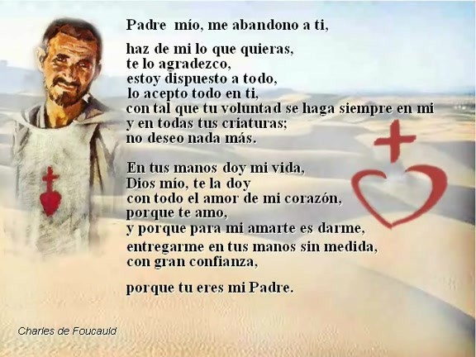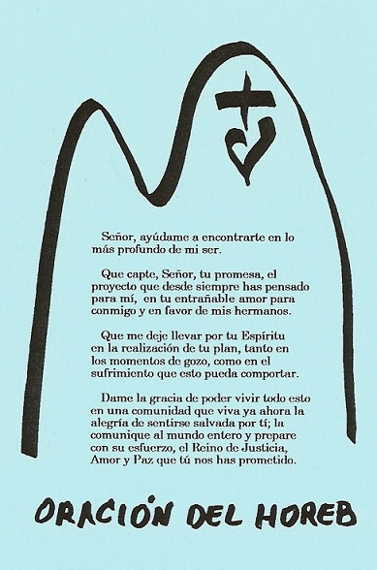

ORACIÓN POR SIRIA
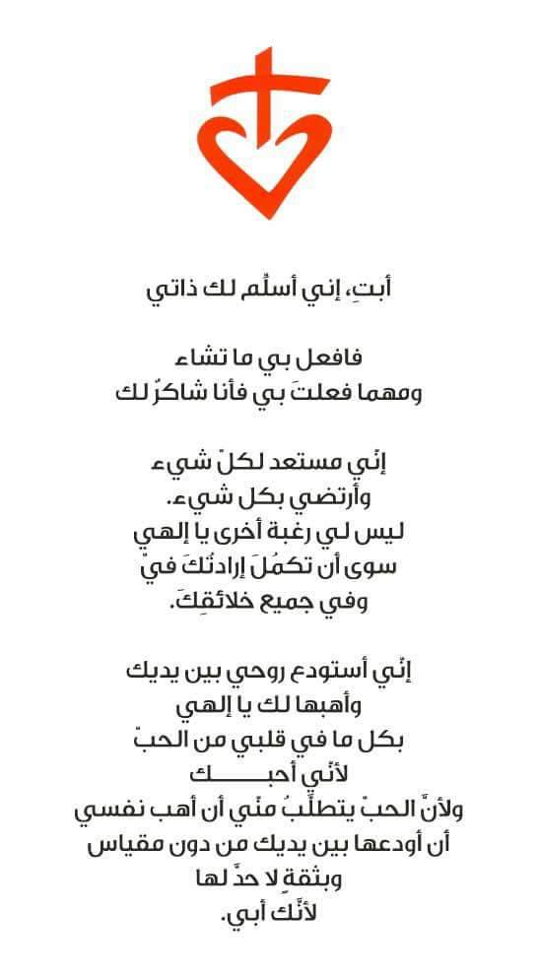
Dios todopoderoso y eterno, fuente de toda compasión, nuestros corazones se llenan de esperanza con la promesa de tu misericordia y de tu auxilio salvador. Escucha el clamor del pueblo de Siria, sana a los que sufren a consecuencia de la violencia y consuela a los que lloran a los muertos. Fortalece y anima a los vecinos de Siria en su cuidado y recibimiento de refugiados. Convierte los corazones de los que se alzan en armas y fortalece la resolución de los que se comprometen a la paz.
Oh, Dios de esperanza y Padre de misericordia, cuyo Espíritu Santo nos inspira a mirar más allá de nosotros mismos y de nuestras propias necesidades, inspira a los jefes a escoger la paz en lugar de la violencia y a buscar la reconciliación con los enemigos; inspira a la Iglesia por el mundo entero a la compasión por el pueblo de Siria y llénanos de esperanza por futuro de paz construido sobre justicia para todos.
Por nuestro Señor Jesucristo, Príncipe de Paz y Luz del Mundo, que vive y reina por los siglos de los siglos. Amén

ORAD AL SEÑOR DE LA MIES: NICARAGUA
Desde Managua (Nicaragua) nos llega la siguiente llamada de una hermana:
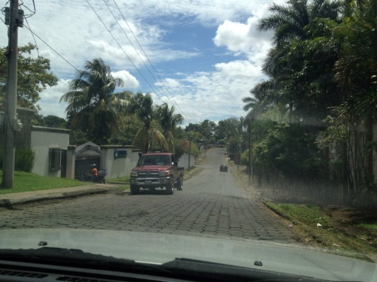
Ante la situación de numerosos ancianos que están viviendo en la indigencia en las calles de Managua “os pregunto si hay alguna asociación que tenga fundaciones para viejitos indigentes, para ayudarlos a morir bien y que no deambulen en las calles, sería una bonita labor, ancianos solos abandonados por la sociedad y sus familiares, a ese Cristo hay que arroparle y darle una muerte digna de todo hijo de Dios…” y termina diciendo “Si eleváramos las oraciones con mucha fe, el mundo entero ya hubiera cambiado y, sobre todo, nuestro corazón; oremos por el mundo y sus Gobiernos.”
Rogad, pues, al dueño de la mies que mande obreros a su mies.
MEMORIAL ECUMÉNICO – AGOSTO
Con nuestra propuesta de seguir mejorando y enriqueciéndonos, mensualmente iremos ofreciendo este particular Santoral-Memorial ecuménico de hombres y mujeres que han vivido la santidad en su día a día. La extensión completa de su contenido (hagiografía) la podréis consultar siempre en el enlace que os servimos al final y que redirige a la sección de “Noticias”. El “Memorial pour notre prière en Islam” de Maurice de Fenoyl sj forma parte imprescindible de este apartado, el asesinado Obispo de Orán Pedro Claverie lo prologa diciendo: “Todo el que ama ha nacido de Dios”. Así es la historia de una innumerable multitud de todas las naciones, pueblos y lenguas, nueva humanidad sin límites, sin religión definida. Es por ello que encontraréis allí tantos católicos como ortodoxos y musulmanes y judíos. Cada uno de vosotros conoce a muchos hombres y mujeres que, en la sencillez de la vida y el silencio de un destino banal y discreto, irradian esa fuerza misteriosa que ayuda a mantener la humanidad en pie y en marcha en las tribulaciones de la historia. En la lectura de la vida de estos hombres y mujeres, no estamos separados del mundo: son de nuestra carne y se enfrentan como nosotros a las fuerzas de la muerte. En ella, sin embargo, el Espíritu transforma la condición humana y la abre a todas las resurrecciones. Orando con todos estos santos que entran en su linaje, vamos a recibir más esta fuerza espiritual que requiere, hoy más que nunca, nuestra presencia y misión en el mundo musulmán.”
AGOSTO
“Nuestro Señor tomó de tal manera el último lugar, que nadie pudo arrebatárselo” (sermón del Padre Huvelín, agosto 1887). Carlos de Foucauld quiere darse en pura pérdida de sí mismo y el desierto se le aparece como el lugar de la fe desnuda, de la renuncia incondicionada, como a San Benito y San Francisco; aún hay algo más importante: el Evangelio, en donde halló que el primer mandamiento es amar a Dios con todo el corazón y que todo ha de encerrarse en el amor, para ello debía buscar donde vivir la perfecta imitación.
01 de agosto.- Monseñor Pierre Claverie (Obispo de Orán) y su chófer Mohammed Bouchkhi (mártires de Argelia).
04 de agosto.- San Juan María Vianney “santo cura de Ars”.
05 de agosto.- Dedicación de la Basílica de Santa María la Mayor (Roma). Nuestra Señora de África. Nuestra Señora de las Nieves.
06 de agosto.- Fiesta de la “Transfiguración del Señor.
07 de agosto.- Masacre de los cinco mil Cristianos Asirios (mártires del Kurdistán). Domingo 7º de Mateo –en la Iglesia Ortodoxa-
10 de agosto.- San Lorenzo mártir. Fundación de la Orden Mercedaria.
11 de agosto.- Santa Clara de Asis (fundadora de las Damas Pobres).
12 de agosto.- San Porcaire abad y 500 compañeros (mártires de Lérins).
13 de agosto.- Ayuno de Tisha B’Av. El Hermanito Carlos de Foucauld llega a Tamanrasset, se instalará y comienza el diccionario tuareg-francés (1905).
14 de agosto.- San Maximiliano Mª Kolbe, mártir de Auschwitz. Domingo 8º de Mateo –en la Iglesia Ortodoxa-.
15 de agosto.- Fiesta de la “Dormición de la Madre de Dios - Asunción de la Virgen”, fiesta que une a cristianos ortodoxos, católicos y musulmanes en torno a la Virgen María.
17 de julio.- San Sperat y compañeros (primeros mártires de Cartago), Louis Gardet (hermanito Andrés, CdF), San Alejo mendigo. Domingo 4º de Mateo y SS. Padres de los seis primeros Concilios Ecuménicos - en la Iglesia Ortodoxa-
19 de agosto.- Ayuno de Tu B’Av. Al visitar la Trapa de Fontggombault (Indre, Francia), se encuentra con un hermano lego en harapos (1888).
20 de agosto.- San Bernardo de Clairvaux (fundador cisterciense), Santa Maryam (esclava armenia, mártir de Beirut).
21 de agosto.- San Bernando de Alzira (nacido Ahmed) y sus hermanos Gratia (Sa`îda) y María (Thorayya) (mártires de Valencia). Padre Augustin Planque (fundador de las Hermanas de Nuestra Señora de los Apóstoles y de los Padres de las Misiones Africanas). Domingo 9º de Mateo –Iglesia Ortodoxa-.
23 de agosto.- Santa Emilia de Vialar, (fundadora de las Hermanas de San José de la Aparición).
26 de agosto.- Beata María de Jesús crucificado (conocida como “la pequeña árabe”, de rito greco-latino, carmelita de Belén)
27 de agosto.- Santa Mónica (tantas lágrimas no podían perder un hijo).
28 de agosto.- San Agustín, obispo de Hipona. Jean Tabart (Padre Blanco, mártir de Orán). Domingo 10º de Matero –en la Iglesia Ortodoxa-.
29 de agosto.- La degollación de San Juan El Bautista. El Hermanito Carlos de Foucauld decide ordenarse sacerdote tras su cuarto viaje a Jerusalén y emprenderá camino de Roma (1900).
30 de agosto.- San Francisco de Asís ante el sultán el-Male- el-Kâmel.
31 de agosto.- San Raimundo Nonato (mercedario).
EDICIÓN
Edita “Comunidad Ecuménica HOREB–Carlos de Foucauld”
Web www.horebfoucauld.wordpress.com
Responsable General
José Luís Vázquez Borau jlvazquez.borau@gmail.com
Director Boletín Ecuménico HOREB – Carlos de Foucauld
Víctor José Viciano Climent vjviciano@icloud.com
Coordinador de la Comunidad para Europa y Asistente General
Juan Álvaro Ricas jarp97@hotmail.com
Coordinador de la Comunidad para América y Secretario General
Miguel Angel Delfino miguelangeldelfino@gmail.com
Coordinador de la Comunidad para África
José Luís Nava jlnava.spain@icloud.com

Te invitamos a que compartas con nosotros tus noticias e inquietudes.

